**TEMPORADA 1**

**Episódio – Gerenciamento de Projetos Modernos**

Olá!

Nesta Unidade de Aprendizagem, exploraremos as bases teóricas do gerenciamento de projetos. Buscaremos compreender, de forma integrada, o processo de gerenciamento de projetos, focando tanto a ciência do gerenciamento de projetos como a sua arte. Serão apresentados conceitos fundamentais sobre o que é um projeto, seu ciclo de vida, a importância do gerenciamento de projetos como ele se dá na atualidade.

Bons estudos.

**Ao final desta Unidade de Aprendizagem, você deve apresentar os seguintes aprendizados:**

* Reconhecer o que é um projeto e aprender a distingui-lo das demais operações da organização.
* Identificar as fases do ciclo de vida de um projeto.
* Discutir a importância do gerenciamento de projetos e sua relevância na atualidade.

Seu gerente decidiu que todos os pedidos deverão ser tratados como projeto, e todos os gerentes de projeto atualizarão os pedidos diariamente, resolverão questões e certificarão de que os clientes aceitem formalmente os produtos dentro de 30 dias após a finalização.

O lucro individual de cada pedido pode variar entre R$1.000,00 e R$150.000,00. Não será solicitado do gerente de projeto a criação do plano de projeto ou outro documento qualquer, que não seja um status de acompanhamento diário.

Como você definiria esta situação? Isto é um projeto ou uma atividade repetitiva? Argumente sobre sua resposta.

**PADRÃO DE RESPOSTA ESPERADO**

Defino esta situação como um atividade repetitiva, e não como um projeto. Um projeto possui características únicas e é temporário, tem objetivos diversos de prazo, custo e qualidade e é desenvolvido por pessoas.

Neste infográfico, você verá uma síntese dos aspectos que nos auxiliam na compreensão da gestão de projetos, do ciclo de vida do projeto e do gestor de projetos.

[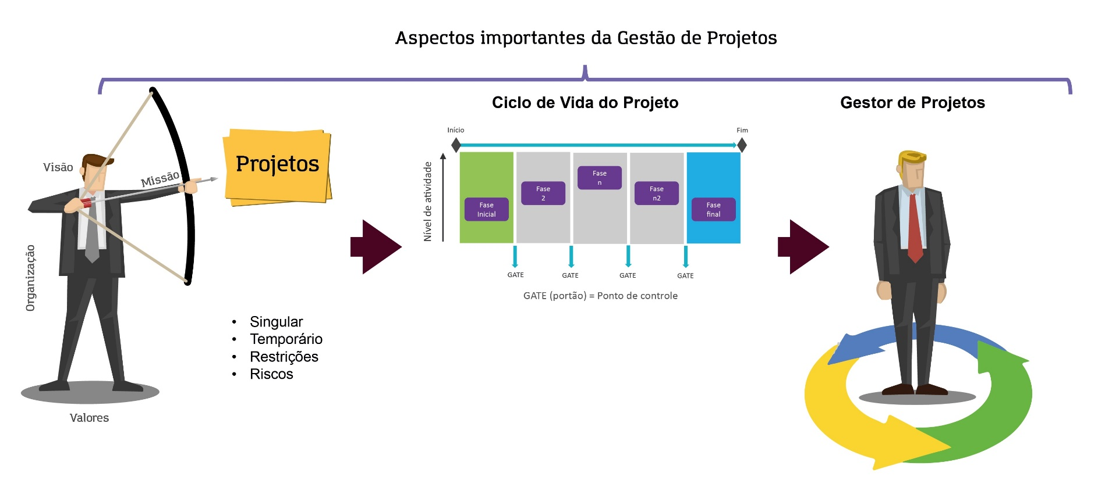](http://lrq.sagah.com.br/uasdinamicas/uploads/layouts/1011636470_157410594256e0f06a4ee8256fb0b81db11410f1184cd8cba3.jpg)

**1)**

**Projetos são empreendimentos para provocar uma mudança organizacional ou pessoal. Eles possuem algumas características que os diferenciam das operações ou rotinas das organizações. Marque a alternativa que apresenta uma das características de um projeto:**

a)

É temporário.

### RESPOSTA CORRETA

Projetos são esforços temporários (existe um prazo definido para sua conclusão).

**2)**

**A designação de um gerente de projeto é um aspecto crítico no gerenciamento de projeto. Este gerente deve ser o principal responsável pelo sucesso ou fracasso do projeto, pois ele tem o papel de integrar e facilitar a equipe e as partes interessadas. Neste contexto, qual é o melhor momento para se designar um gerente de projetos?**

c)

Durante a fase de iniciação do projeto.

### RESPOSTA CORRETA

A fase de iniciação define e autoriza o projeto ou uma fase dele, identifica as partes interessadas e designa e dá poderes ao gerente de projetos. Este momento é o mais adequado para se designar um gerente de projetos, pois este profissional tem condições de participar da gestão e se responsabiliza por todo o ciclo de vida do projeto.

**3)**

**Você criou um Termo de Abertura do Projeto (TAP), contendo as informações essenciais a serem desenvolvidos. Este documento formaliza o início do projeto e é fundamental para permitir ao gerente de projeto a autorização da utilização de recursos organizacionais. Apesar de seguir as melhores práticas e procedimentos em sua elaboração, o documento não foi aprovado. Seu gerente solicitou que o projeto seja iniciado imediatamente. Quais das seguintes alternativas seguintes é a melhor atitude a ser tomada?**

b)

Orientar o escritório de projetos para que seja revisto imediatamente o que está não-conforme e que seja solucionado imediatamente para que o projeto seja iniciado.

### RESPOSTA CORRETA

Um projeto só existe formalmente dentro de uma organização depois que o TAP é criado e assinado

**4)**

**A iniciação do projeto estabelece os parâmetros de alto nível (ou macros) do projeto que permitem ao gerente de projeto mobilizar recursos para um posterior planejamento de baixo nível (maior detalhe do projeto). Neste contexto, assinale abaixo um passo que NÃO é realizado durante a iniciação do projeto:**

b)

Criar uma descrição detalhada do escopo.

### RESPOSTA CORRETA

As atividades de detalhamento dizem respeito à fase de planejamento.

**5)**

**Um dos principais desafios para um gerente de projetos é obter o suporte adequado na organização e na disponibilização de recursos necessários para a realização do projeto. Habilidades como liderança, negociação, dentre outras, são essenciais para aumentar as chances do gerente de projetos obter sucesso. Para obter suporte para um projeto dentro de uma organização, é melhor que o gerente de projetos:**

b)

correlacione as necessidades do projeto com o plano estratégico da organização.

### RESPOSTA CORRETA

**Este é, em geral, o argumento capital para aprovar e ganhar suporte em um projeto.**

O estudo de caso do PMI (Project Management Institute), de distribuição livre, descreve como a Lenovo, utilizando o gerenciamento de projetos, melhorou a execução da estratégia e sua competitividade no mercado.

[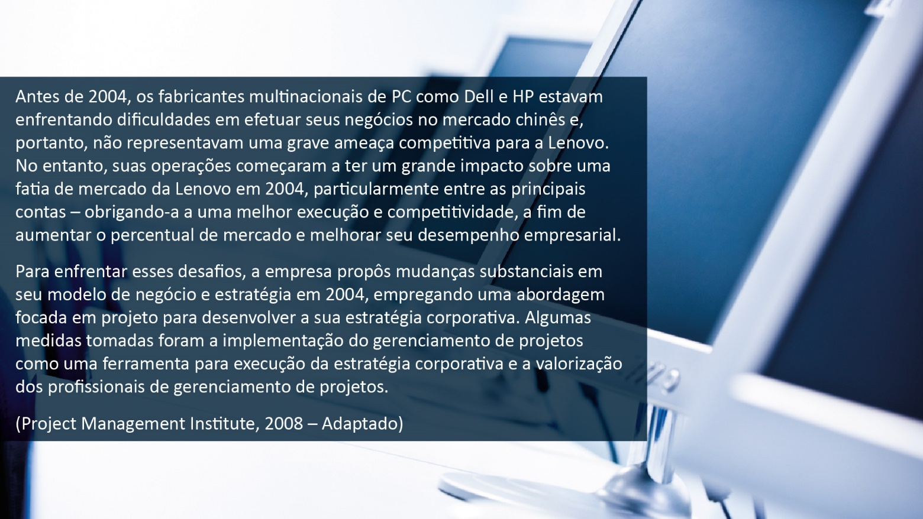](http://lrq.sagah.com.br/uasdinamicas/uploads/layouts/1220709307_1564416066b9e50a62a53d7ddf3657b6b3d896d03b973866e5.jpg)

<http://pmbokgroup.blogspot.com/2015/01/estudo-de-caso-lenovo.html?v=101566181>

<https://sagahcm.sagah.com.br/sagahcm/sagah_ua_dinamica/redirect_biblioa/9788582605301>

**Episódio – Estratégia da organização e seleção de Projeto |**

Olá!

Uma estratégia é implementada por meio de projetos sendo que cada um deles deve estar ligado de certa forma à estratégia da organização. Nesta Unidade de Aprendizagem vamos conhecer os métodos para a seleção de projetos e os processos de elaboração do portfólio de projetos. Além disso, será apresentada uma visão geral da importância do planejamento estratégico, do processo de desenvolvimento de um plano de projeto e os problemas típicos encontrados quando a estratégia e os projetos não estão conectados.

Bons estudos.

**Ao final desta Unidade de Aprendizagem, você deve apresentar os seguintes aprendizados:**

* Explicar a estratégia de organização e seleção de projetos.
* Demostrar uma visão geral do processo de planejamento estratégico.
* Discutir a necessidade de um sistema de gerenciamento de portfólios de projetos efetivos.

Leia o texto a seguir:

Um dia na vida

Raquel, a gerente de projetos de uma grande empresa de projetos de sistema de informação, chegou cedo ao escritório para começar a trabalhar antes de seus colegas e da equipe de projetos. Entretanto, ao entrar no escritório, ela encontrou Nilton, um de seus colegas, gerente de projetos, que também desejava iniciar o dia logo cedo. Ele tinha acabado de completar um projeto no exterior. Raquel e Nilton ficaram 10 minutos conversando e se atualizando sobre assuntos pessoais.

Passaram-se 10 minutos até que Raquel chegasse à sua mesa e começasse a trabalhar. Ela checou sua caixa de mensagens de voz e ligou o computador. Raquel tinha ficado no escritório de sua cliente até às 19:30h do dia anterior e ainda não havia checado seus e-mails desde as 15:30h de ontem. Havia sete mensagens telefônicas, 16 e-mails e quatro recados deixados em sua mesa. Ela passou 15 minutos revendo seu planejamento diário e as listas de tarefas do dia anterior antes de responder às mensagens que necessitavam de sua imediata atenção.

Raquel passou os 25 minutos seguintes revezando-se entre relatórios de projetos e a preparação de sua reunião de status da semana. Seu chefe, que acabara de chegar, interrompeu-a. Eles passaram 20 minutos discutindo o projeto. Ele também contou sobre um boato de que um dos membros da equipe estaria utilizando estimulantes durante o trabalho.

Raquel disse ao chefe que não havia visto nada suspeito, mas que ficaria atenta em relação aos membros da equipe. A reunião sobre o status do projeto, marcada para as 9:00h, começou com 15 minutos de atraso porque dois dos membros da equipe tiveram de finalizar um trabalho para um cliente. Diversas pessoas foram até a copa para tomar café e comer alguns donuts, enquanto outros discutiam o jogo de futebol da noite passada. A equipe chegou e nos 45 minutos restantes do encontro, no momento em que discutiam a revisão de progressos, foram levantados problemas do projeto que deveriam ser endereçados e efetuados.

Após a reunião, Raquel desceu ao escritório para se encontrar com Vitória, outra gerente do sistema de informação do projeto. Ambas passaram 30 minutos revisando as tarefas do projeto, já que as duas dividem membros da equipe. O projeto de Vitória está atrasado e ela necessita de ajuda. As duas firmaram um acordo que deve fazer com que o projeto de Vitória recupere-se do atraso.

Raquel voltou ao escritório, fez diversas chamadas telefônicas e respondeu a muitos e-mails antes de descer novamente para se encontrar com membros de sua equipe. Sua intenção é lidar com um problema que foi levantado na reunião sobre o status do projeto. Entretanto, uma simples frase como "Tudo bem, pessoal, como vão as coisas?" fez surgir uma série de respostas desconexas de sua "tropa".

Após escutar pacientemente, por mais de 20 minutos, ela descobriu que, entre outras coisas, diversos clientes estavam começando a requerer características que não estavam na declaração de escopo original do projeto. Ela disse à sua equipe que tentará resolver esse problema imediatamente.

De volta ao escritório Raquel tentou ligar para seu colega João, que estava na empresa de um cliente, mas é informada de que ele não deve voltar do almoço durante a próxima hora. Nesse momento, Bruno passa por ali e diz: "Que tal um almoço?". Bruno trabalha no setor financeiro e eles passam juntos a próxima meia hora na copa da empresa, fofocando sobre políticas internas. Ela fica surpresa por ouvir que Eduardo, o diretor de projetos de sistemas, pode ir para outra empresa. Eduardo sempre foi um poderoso aliado.

Raquel retorna ao escritório, responde a mais algumas mensagens e, finalmente, consegue chegar até João. Eles passam 30 minutos tentando resolver o problema. A conversa termina com João prometendo pesquisar alguns pontos e enviar os resultados a ela assim que possível. Raquel coloca o símbolo de "não perturbe" na porta e descansa um pouco em sua sala, escutando o terceiro e o quarto movimentos do quarteto de cordas de Ravel em seus fones de ouvido.

Logo depois ela pega o elevador em direção ao terceiro andar e fala com o agente de compras designado para seu projeto. Ambos passam meia hora explorando as formas de conseguir o equipamento necessário para o site do projeto antes do tempo planejado. Por fim, ela autoriza a entrega expressa.

Quando retorna ao escritório, seu calendário a lembra de que foi designada para participar de uma conferência por telefone (conference call) às 14:30h. Levou aproximadamente 15 minutos para que todos estivessem on-line. Durante esse tempo, Raquel aproveita para checar alguns e-mails. A hora seguinte é gasta com a troca de informações sobre os requerimentos técnicos associados com a nova versão do pacote de software que estão utilizando em projetos de sistema como o dela. Raquel decide dar uma esticada nas pernas e sai para uma caminhada pelas escadas até o saguão de entrada, onde passa a conversar com vários colegas de trabalho. Ela se desvia de seu caminho para agradecer Sandra por sua análise atenta na reunião de relatório de status. Ao retornar, Raquel descobre que João deixou uma mensagem para que ela entre em contato assim que possível.

Ela liga para ele, que a informa que, de acordo com sua equipe, o representante de marketing da empresa fez certas promessas sobre características específicas que seu sistema iria fornecer. Ele não sabe dizer como esse problema de comunicação pôde ocorrer, mas sua equipe está bem chateada com a situação. Raquel agradece a João pela informação e imediatamente vai até o local onde o grupo de marketing trabalha. Ela pede para falar com Suely, uma gerente de marketing graduada, e aguarda 10 minutos antes de ser atendida. Após uma discussão calorosa de 40 minutos, Raquel deixa a sala, com Suely concordando em falar com sua equipe sobre o que foi e o que não foi prometido.

Raquel vai ao encontro de sua equipe para deixá-la atualizada sobre o que está acontecendo. Eles ficam 30 minutos revisando o impacto que os pedidos dos clientes pode causar no planejamento de tempo do projeto. Raquel também compartilha com sua equipe as mudanças nesse planejamento que ela e Vitória combinaram.

Após dar boa noite à sua equipe, Raquel volta ao escritório de seu chefe e gasta 20 minutos para deixá-lo atualizado sobre os eventos principais daquele dia. De volta ao seu escritório, passa mais 30 minutos revisando seus e-mails e documentos do projeto. Raquel conecta-se ao MS Project® (programa desenvolvido para gerenciar projetos) e dispõe dos próximos 30 minutos lidando com cenários hipotéticos. Ela revisa o planejamento para o dia seguinte e escreve alguns lembretes pessoais antes de sair para a viagem de meia hora até sua casa.

A partir da leitura do texto, responda às seguintes questões propostas:

1. Identifique na rotina de Raquel alguns desafios da gestão de projetos.

2. O que este caso diz a você sobre como é ser um gerente de projetos?

**PADRÃO DE RESPOSTA ESPERADO**

Questão 1

- Busca constante por recursos (pessoas, materiais, equipamentos etc.) junto às áreas operacionais e ou funcionais da empresa.

- Conflito com gerentes funcionais.

- Negociação de recursos.

- Falta de informação para consolidar o "status" do projeto.

- Conflito com partes interessadas.

- Pressão das restrições do projeto com relação ao prazo e custo.

- Condução de atividades técnicas e administrativas.

- Mudanças de escopo, atraso no pagamento das faturas, estresse entre as empresas, profissionais com problemas, chefes irritados, planejamento que não é cumprido.

Questão 2

Para ser um gerente de projetos é preciso buscar o conhecimento técnico em gestão de projeto (cursos, palestras, seminários etc.) e ter habilidades interpessoais para lidar com as partes interessadas de um projeto. Além de conhecer boas práticas de gestão, habilidades como comunicação, liderança e negociação são de extrema importância para o sucesso do projeto.

Neste infográfico, apresentam-se os principais passos da organização e seleção de um projeto.

[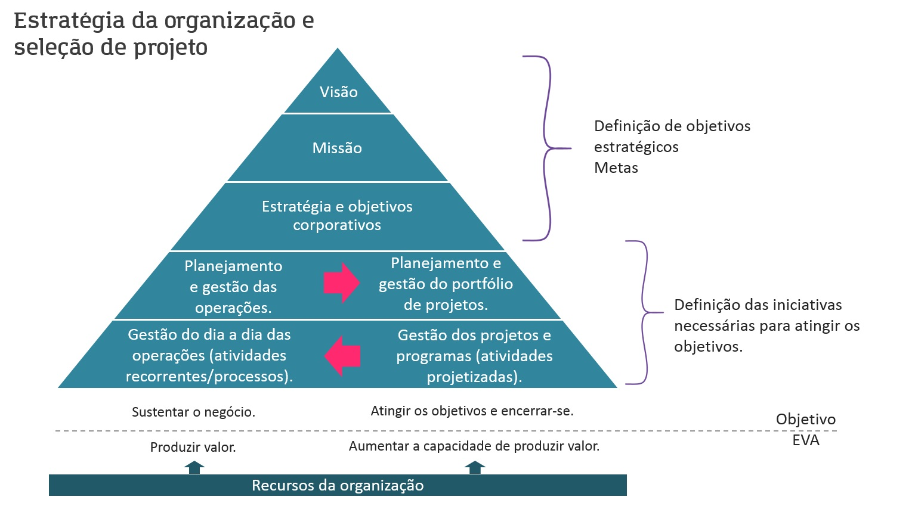](https://lrq.sagah.com.br/uasdinamicas/uploads/layouts/2084119329_160529355363c0606f3e5fbc3ae9de05b5f4b00384abae7585.jpg)

**1)**

**A ONG em que você trabalha está preparando um evento relacionado a uma caminhada de 5.000 metros em um parque da cidade. Você trabalhou em um projeto similar para a organização há dois anos, mas relacionado a uma caminhada de 10.000 metros em outra parte da cidade. Qual das informações descritas a seguir poderia lhe ser útil neste novo projeto?**

b)

As informações históricas do projeto anterior.

RESPOSTA CORRETA

As informações históricas possuem detalhes sobre o projeto anterior que podem ser fundamentais para o seu melhor entendimento, mesmo apresentando a diferença de metragem.

**2)**

**A viabilidade de uma proposta de trabalho, que abre novos caminhos ou exige o desenvolvimento de novos conceitos ou métodos não testados, merece um exame detalhado e especializado. Mesmo com a ajuda de técnicas especializadas de modelagem, a avaliação de riscos em projetos de desenvolvimento estratégico é problemática. Sendo assim, profissionais e especialistas altamente qualificados, muitas vezes, são chamados para:  
  
I. Aconselhar na implementação.  
II. Prever custos e resultados.  
III. Selecionar o projeto.  
IV. Definir cláusulas de penalidade.  
  
As afirmações CORRETAS relacionadas às atividades dos profissionais especializados são apenas:**

e)

I e II.

RESPOSTA CORRETA

Aconselhar na implementação, assim como na prevenção de custos e resultados, é um dos princípios para o qual se contrata um especialista, pois a experiência acumulada deste profissional é de extrema importância para a definição dos objetivos de um projeto, uma vez que as organizações têm dificuldades em quantificar os impactos relacionados a custos e prazos.

**3)**

**Os portfólios visam associar projetos e programas aos objetivos comerciais estratégicos correspondentes. O portfólio de projetos é uma solução utilizada SOMENTE para a administração do(s):**

a)

conjunto de projeto ou programas e operações.

RESPOSTA CORRETA

O portfólio representa uma segmentação estratégica do negócio, a fim de melhor atingir os objetivos organizacionais, agrupando projetos, programas e operações.

**4)**

**A seleção de projeto resulta na definição da carteira ou portfólio de projetos da organização. Entre as alternativas, qual delas melhor representa o conceito de gerenciamento de portfólio?**

e)

Conjunto de projeto ou programas e outros trabalhos agrupados, a fim de facilitar o gerenciamento eficaz do trabalho para atingir os objetivos dos negócios estratégicos.

RESPOSTA CORRETA

Esta alternativa representa o conceito de gerenciamento de portfólio.

**5)**

**Planejamento estratégico é o processo de avaliar "o que somos" e decidir e implementar "o que pretendemos ser e o que faremos para consegui-lo". A estratégia descreve como uma organização pretende competir com os recursos disponíveis no ambiente atual e futuro. Sendo assim , marque a alternativa que representa a sequência típica de atividades do processo de planejamento estratégico:**

a)

1. Revisar e definir a missão da organização. 2. Estabelecer metas e objetivos em longo prazo. 3. Analisar e formular estratégias para alcançar os objetivos. 4. Implementar as estratégias por meio dos projetos.

RESPOSTA CORRETA

Esta alternativa apresenta a sequência típica do planejamento estratégico de um projeto.

O PM SURVEY.ORG é uma pesquisa anual, organizada voluntariamente pelo Chapters do PMI – Project Management Institute. Ela conta com a participação de centenas de organizações de diversos países.

[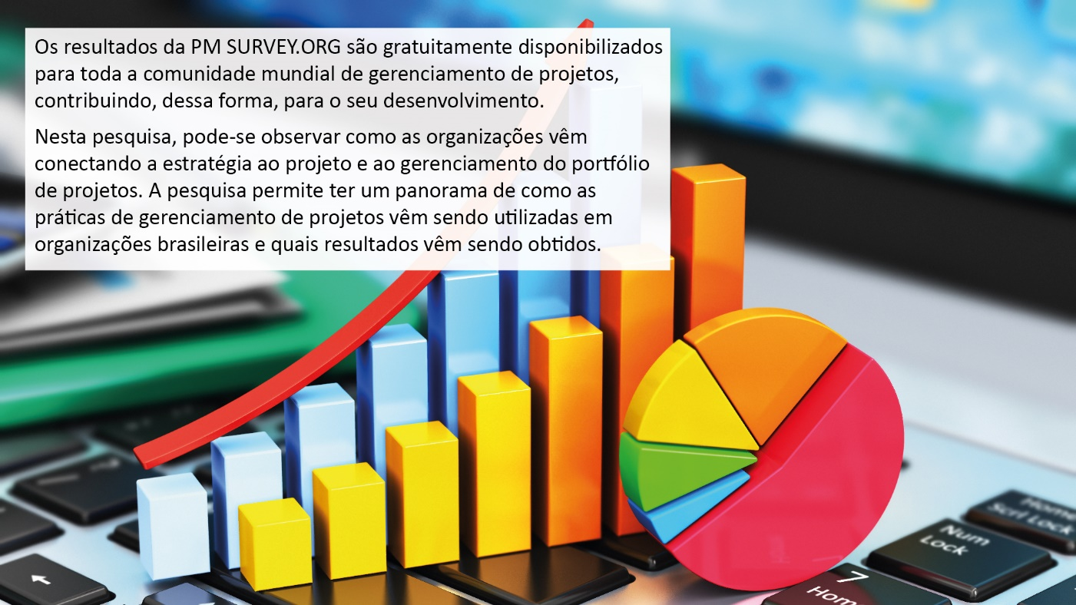](http://lrq.sagah.com.br/uasdinamicas/uploads/layouts/818630854_15731579991bcf3114ef861aad9a92043e9492cf94533a2d02.jpg)

<https://sagahcm.sagah.com.br/sagahcm/sagah_ua_dinamica/redirect_biblioa/9788577808816>

**Episódio – Estratégia da organização e seleção de Projeto ||**

Olá!

Nesta Unidade de Aprendizagem, discutiremos uma metodologia genérica que assegura a integração por meio da criação de ligações muito fortes entre a seleção de projeto e sua prioridade ao plano estratégico. Os resultados pretendidos com o estudo desses tópicos são o foco claro na organização, a melhor utilização dos escassos recursos (pessoal, equipamento, capital) e a melhoria da comunicação entre projetos e departamentos. Sendo assim, estudaremos a importância de um sistema de gerenciamento de portfólio, de critérios de seleção bem definidos e do adequado gerenciamento do portfólio de projetos.

Bons estudos.

**Ao final desta Unidade de Aprendizagem, você deve apresentar os seguintes aprendizados:**

* Reconhecer o sistema de gerenciamento de portfólio e os métodos de classificação e seleção de projetos.
* Aplicar os modelos de seleção.
* Explicar a metodologia de gerenciamento de portfólio.

Um dos grandes desafios dos diversos tipos de organização que trabalham com projetos é a definição de critérios objetivos que fundamentam a seleção de projetos que comporão o portfólio da organização. O adequado balanceamento de critérios objetivos/quantitativos com os critérios subjetivos/qualitativos configura-se com uma constante preocupação das organizações modernas. Pesquise sobre critérios de seleção e proponha uma lista de critérios que poderiam ser utilizados para selecionar projetos nas organizações empresariais.

**PADRÃO DE RESPOSTA ESPERADO**

Os critérios podem estar relacionados a:  
Fatores de produção:  
• Necessidade de equipamentos e facilidades  
• Necessidade de energia  
• Disponibilidade de matéria-prima

Fatores de mercado:  
• Participação no mercado  
• Aceitação do consumidor

Fatores financeiros:  
• Rentabilidade  
• Impacto sobre o fluxo de caixa  
• Investimento necessário  
• TIR, VPL, *payback* etc

Fatores referentes ao pessoal:  
• Necessidade de treinamento  
• Necessidade de habilidade da mão de obra  
• Impacto nas condições de trabalho

Fatores administrativos e diversos:  
• Relação com partes interessadas  
• Imagem com os consumidores, fornecedores etc.  
• Outros

O infográfico a seguir apresenta as etapas envolvidas na organização e seleção de um projeto.

[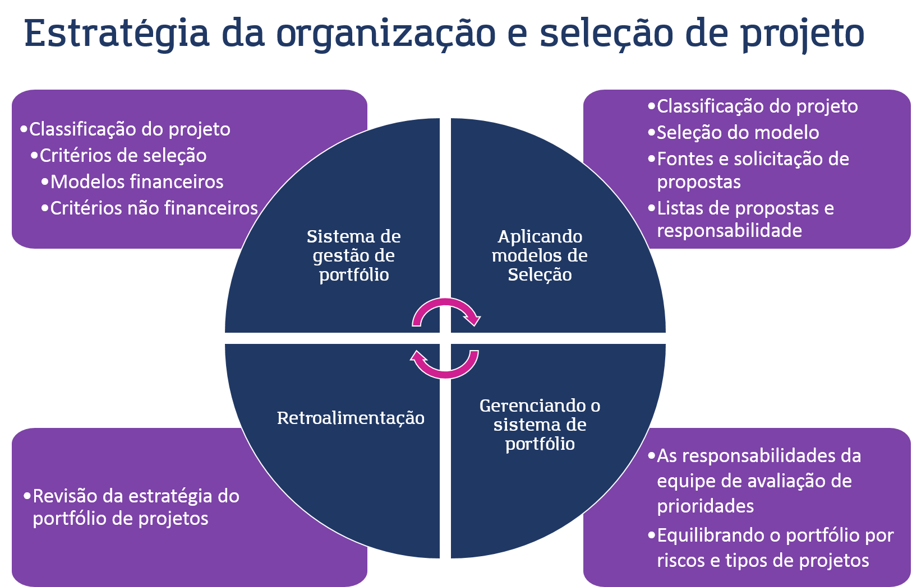](http://lrq.sagah.com.br/uasdinamicas/uploads/layouts/1812364248_157969960343ead2f4597a1261be73366c097561c47e8777c4.png)

Projetos que competem entre si, recursos qualificados, limitados, equipes virtuais dispersas, pressões para a colocação no mercado e capital limitado são razões para a existência de um gerenciamento de portfólio de projetos que ofereça uma boa estrutura para a administração de projetos múltiplos e a conexão da estratégia de negócios com a seleção de projetos. O elemento mais importante desse sistema é a criação de um ranking que utilize critérios múltiplos que reflitam a missão e a estratégia da companhia. É fundamental que os critérios de prioridade sejam comunicados a todas as partes interessadas da organização, de forma que possam ser uma fonte de inspiração para novas ideias de projetos.

Cada projeto significativo, selecionado, deve ser classificado e seus resultados, divulgados. A alta administração deve ter um papel ativo na determinação e no suporte ao sistema de prioridades. A não utilização do sistema de prioridades destruirá sua efetividade. A equipe que avalia as prioridades do projeto precisa ser constituída de gerentes capazes de distinguir fatos de ficção e responder a perguntas difíceis. Os recursos (pessoas, equipamentos e capital) para os projetos maiores devem ser claramente alocados e não podem ser conflitantes com as operações diárias ou tornarem-se uma tarefa impossível.

Para aprofundar seus conhecimentos sobre o assunto, leia as páginas selecionadas de **Gerenciamento de Projetos**, de Gray e Larson, que serve de base teórica para a nossa Unidade de Aprendizagem. Inicie sua leitura no tópico "Um sistema de gerenciamento de portfólios". Bons estudos!

**1)**

**Sua companhia pode aceitar três possíveis projetos. O Projeto A tem um VPL de R$30.000,00 e levará seis meses para ser finalizado. O Projeto B tem um VPL de R$60.000,00 e levará três anos para terminar. Já o Projeto C terminará em dois anos e tem um VPL de R$90.000,00. Baseado nesta informação, qual destes projetos você selecionaria?**

d)

Projeto C

RESPOSTA CORRETA

Em situações de projetos mutualmente excludentes, devemos sempre optar pelo menor VPL.

**2)**

**Você é um gerente de projeto de uma companhia de desenvolvimento de negócios trabalhando em um novo produto de software. O patrocinador do projeto informou que ele deverá ser concluído até 1º de setembro. A companhia planeja a demonstração do novo produto em uma feira de negócios prevista para setembro e, portanto, precisa do projeto concluído a tempo. O patrocinador, porém, também informou que o orçamento foi fechado em R$85.000,00 e que devido aos cortes orçamentários deste ano pode ser complicado aumentá-lo. Você tem que concluir o projeto de acordo com as condições iniciais apresentadas. Qual das seguintes alternativas é a principal restrição para esse projeto?**

c)

Tempo

RESPOSTA CORRETA

**A empresa precisa do projeto concluído a tempo, segundo o texto, portanto esta é a principal restrição, ou seja, o principal fator limitador para o projeto.**

**3)**

**Das alternativas listadas abaixo, qual melhor representa o papel dos projetos no planejamento estratégico?**

a)

Os projetos devem retroalimentar o planejamento estratégico, a fim de se avaliar o nível de seu cumprimento.

RESPOSTA CORRETA

**Esta alternativa reflete o papel dos projetos no planejamento estratégico como meio para sua concretização.**

**4)**

**O Projeto X tem duração estimada de 3 anos e VPL de R$70.000,00, e o Projeto Y tem duração estimada de 5 anos e VPL de R$60.000,00. Qual é o custo de oportunidade do Projeto X?**

b)

R$60.000,00

RESPOSTA CORRETA

O custo de oportunidade é um termo usado em economia para indicar o custo de algo em termos de uma oportunidade renunciada, ou seja, o custo, até mesmo social, causado pela renúncia do ente econômico bem como os benefícios que poderiam ser obtidos a partir desta oportunidade renunciada. Neste caso, estamos renunciando R$60.000,00 - custo de oportunidade - em prol do benefício do projeto X de R$70.000,00.

**5)**

**O Projeto X tem um período de payback de 36 meses. O Projeto Y tem payback de 48 meses, tem um custo de R$450.000,00 com rendimentos esperados de R$200.000,00 para o primeiro ano, e de R$50.000,00 para o triênio seguinte. Qual projeto você deve recomendar?**

e)

Projeto Y, devido a ele apresentar informações de rendimento, que são critérios de seleção mais objetivos que o payback .

RESPOSTA CORRETA

O projeto Y apresenta maiores informações financeiras (como rendimento), e não somente payback, o que permite uma melhor tomada de decisão/seleção.

Quando os recursos são escassos para selecionar um projeto, as seguintes perguntas devem ser respondidas:

[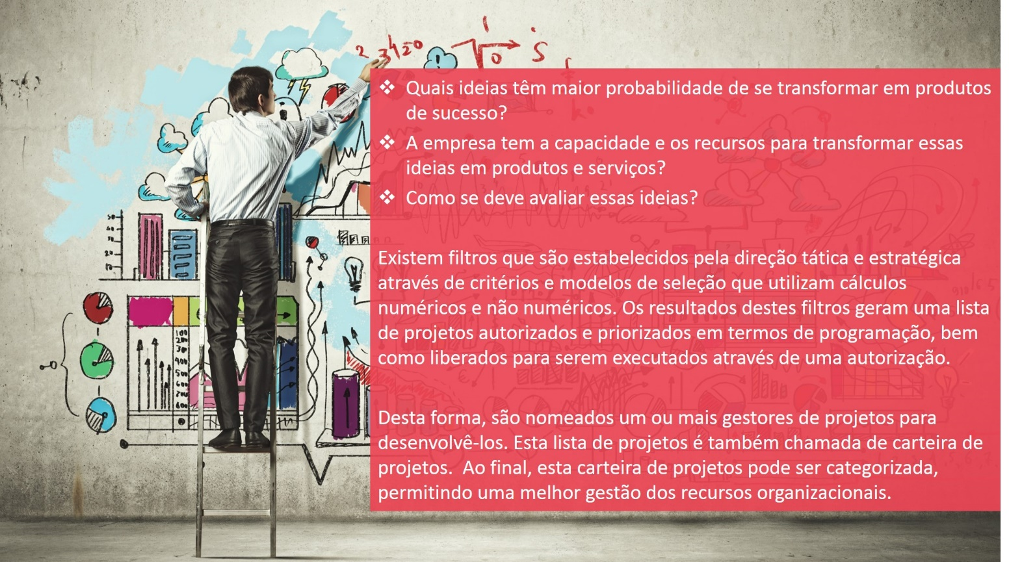](http://lrq.sagah.com.br/uasdinamicas/uploads/layouts/110671043_1579699603e579bc50f4ab0f1417ef73c06d06ca951f2500a8.jpg)

[**https://sagahcm.sagah.com.br/sagahcm/sagah_ua_dinamica/redirect_biblioa/9788577808816**](https://sagahcm.sagah.com.br/sagahcm/sagah_ua_dinamica/redirect_biblioa/9788577808816)

[**https://sagahcm.sagah.com.br/sagahcm/sagah_ua_dinamica/redirect_biblioa/9788582605301**](https://sagahcm.sagah.com.br/sagahcm/sagah_ua_dinamica/redirect_biblioa/9788582605301)

**Episódio – Definindo o Projeto**

Olá!

Esta Unidade de Aprendizagem descreve um método disciplinado e estruturado para a coleta seletiva de informações para uso em todas as fases do ciclo de vida do projeto, visando a satisfazer as necessidades de todas as partes interessadas (clientes, gerentes de projetos) e medir o desempenho em relação ao plano estratégico da organização. O método sugerido é um esboço seletivo chamado de EAP - estrutura analítica do projeto ou WBS - work breakdown structure. Os estágios iniciais do desenvolvimento do esboço servem para assegurar que todas as tarefas estão identificadas e que os participantes do projeto adquiram um entendimento do que deve ser feito. Uma vez definidos o esboço e seus detalhes, um sistema de informações integrado pode ser desenvolvido para planejar o trabalho e alocar os recursos. Essas linhas de base serão usadas mais tarde para controle.

Além disso, esta unidade apresentará uma variante da estrutura analítica do projeto chamada de estrutura analítica do processo, assim como as matrizes de responsabilidade que são usadas para definir e montar projetos. Com o trabalho do projeto definido, por meio de sua estrutura analítica, conclui-se com o processo de criação de um plano de comunicação utilizado para ajudar a coordenar as atividades do projeto e verificar sua evolução.

Os cinco passos genéricos que serão descritos nesta unidade fornecem uma abordagem estruturada para a coleta de informações necessárias para a preparação de uma estrutura analítica do projeto. Esses passos e a montagem de redes de projeto ocorrem ao mesmo tempo, e diversas interações são, em geral, necessárias à definição de datas e orçamentos que podem ser usados para gerenciar o projeto. O velho ditado: “Só podemos controlar o que planejamos” é verdadeiro; portanto, a definição do projeto é o primeiro passo.

Suponha que você foi encarregado por seu gerente de elaborar uma lista de verificação que aponte quais informações-chave devem ser coletadas na iniciação dos projetos da empresa. Quais elementos ou informações sobre o projeto deveriam estar nessa lista?

**PADRÃO DE RESPOSTA ESPERADO**

A lista de verificação poderá contemplar as seguintes informações:  
• Justificativa do projeto  
• Descrição do projeto  
• Objetivos do projeto  
• Entrega do projeto  
• Marcos  
• Requisitos técnicos  
• Limites e exclusões  
• Premissas  
• Riscos  
• Orçamento (pelo menos o macro)  
• Verificações com o cliente  
• Gerente do projeto  
• Etc.

Neste infográfico, apresentam-se os pontos-chave desde a definição do escopo até a codificação da EAP.

[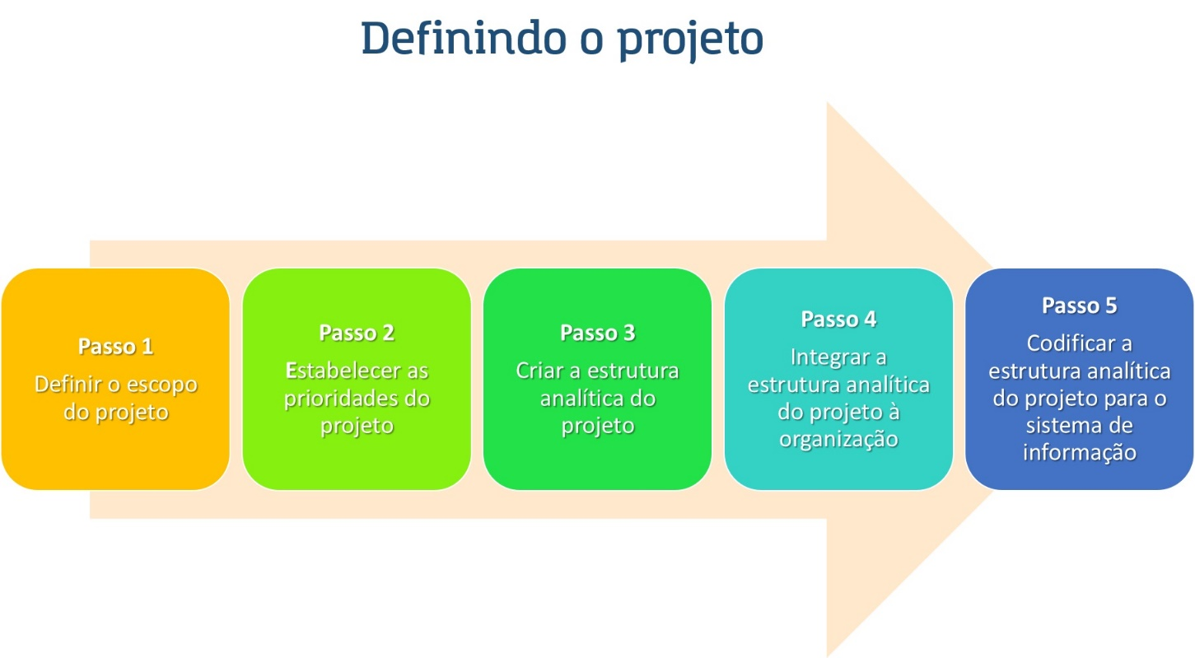](http://lrq.sagah.com.br/uasdinamicas/uploads/layouts/190132967_1571245013d98ea5667d525172dff5f439239504d22e9c1929.jpg)

A definição do escopo do projeto, suas prioridades e sua estrutura de divisão é a chave para aproximar-se de cada aspecto do gerenciamento do projeto. A definição de escopo oferece o foco e a ênfase nos itens finais. O estabelecimento de prioridades no projeto permite aos gerentes tomar as decisões apropriadas. A estruturação ajuda a assegurar que todas as tarefas do projeto estejam identificadas e fornece duas visões sobre o projeto — uma sobre as entregas e outra sobre a responsabilidade na organização. A WBS evita que o projeto seja dirigido por função na organização ou por um sistema com foco em finanças. A estrutura força a atenção para os requisitos realistas de pessoal, *hardware* e orçamentos. O uso da estrutura fornece um poderoso quadro de trabalho para controle do projeto que identifica os desvios em relação ao plano, identifica as responsabilidades e destaca as áreas que necessitam de melhoria no desempenho. Nenhum plano de projeto ou sistema de controle bem desenvolvido é possível sem uma abordagem disciplinada e estruturada. Os códigos das WBS, PBS (estrutura analítica do processo) e contas de custo fornecem essa disciplina. A WBS servirá como um banco de dados para o desenvolvimento da rede do projeto que estabelecerá os prazos, pessoas, equipamentos e custos necessários.

A PBS é geralmente utilizada para projetos com base em processos, com entregas insuficientemente definidas. Em pequenos projetos, a matriz de responsabilidade deve ser usada para especificar as responsabilidades individuais.

A clara definição de seu projeto é o primeiro e mais importante passo no planejamento. A falta de um plano de projeto claramente definido aparece frequentemente como a principal causa de falhas em um projeto. A opção pela utilização de uma WBS, PBS ou matriz de responsabilidade dependerá, em primeiro lugar, do tamanho e da natureza de seu projeto. Quaisquer que sejam os métodos utilizados, a definição de seu projeto deverá ser adequada para permitir um bom controle enquanto o projeto está sendo implementado. E o acompanhamento do projeto, por meio de um plano de comunicação claro para a coordenação, e o controle de seu progresso auxiliará as partes interessadas a se manterem informadas e evitarem potenciais problemas.

**1)**

**A EAP representa uma das mais importantes estruturas do documento gerado durante o planejamento do projeto, servindo de base para outras áreas de conhecimento na gestão dos projetos. A estrutura analítica do projeto é:**

a)

usada para decompor o projeto em componentes menores, mais facilmente gerenciáveis.

### RESPOSTA CORRETA

A estrutura analítica do projeto (EAP) é o agrupamento de elementos do projeto, orientado pelas entregas, que organiza e define o escopo total do projeto. Subdivide o trabalho em componentes menores de forma a facilitar o gerenciamento.

**2)**

**O gerente de projeto é responsável pelo sucesso ou fracasso deste, e é responsável pela condução do planejamento. Você é um gerente de projetos e acaba de coletar os requisitos e definir o escopo do projeto. O que deverá ser feito em seguida?**

e)

Criar a EAP.

### RESPOSTA CORRETA

Criar a EAP é o processo que sucede os processos "coletar os requisitos" e "definir o escopo".

**3)**

**Após a seleção do projeto torna-se muito importante gerar a documentação dos projetos que irão compor o portfólio da organização. O documento, que descreve os objetivos, a justificativa, as entregas e o produto final do projeto, é:**

a)

a especificação do escopo do projeto.

### RESPOSTA CORRETA

A especificação do escopo do projeto descreve os objetivos, a justificativa, as entregas e o produto final do projeto.

**4)**

**Você está trabalhando com uma organização e descobre que uma das partes interessadas não está divulgando todos os custos envolvidos com um projeto futuro. Além disso, esse profissional da gerência de projetos está construindo uma EAP que não inclui todo o trabalho necessário para completar o projeto. O que você deve fazer?**

c)

Conversar com o gerente de projeto sobre a EAP para que ele a refaça e reflita os custos reais do projeto.

### RESPOSTA CORRETA

Você deve conversar com o gerente de projetos sobre as mudanças na EAP. Se ele se recusar a mudá-la, você tem a responsabilidade de alertar as outras partes interessadas sobre suas preocupações.

**5)**

**Durante a execução do projeto, sua equipe faz uma entrega parcial do projeto ao comprador. Contudo, ele recusa a entrega, afirmando que não está de acordo com os requisitos da página 300 da especificação técnica. Você revê o documento e concorda com a afirmação do comprador. Qual é a melhor ação a ser tomada?**

c)

Rever os requisitos e se encontrar com o responsável pela entrega do projeto, na equipe, para rever o dicionário de EAP.

### RESPOSTA CORRETA

Esta representa a melhor alternativa para entender a causa do problema e direcionar as ações.

A EAP é uma ferramenta que pode ser utilizada para decompor e estruturar qualquer tipo de projeto pessoal ou profissional. Observe neste exemplo uma EAP elaborada para a reforma de uma sala de TV.

[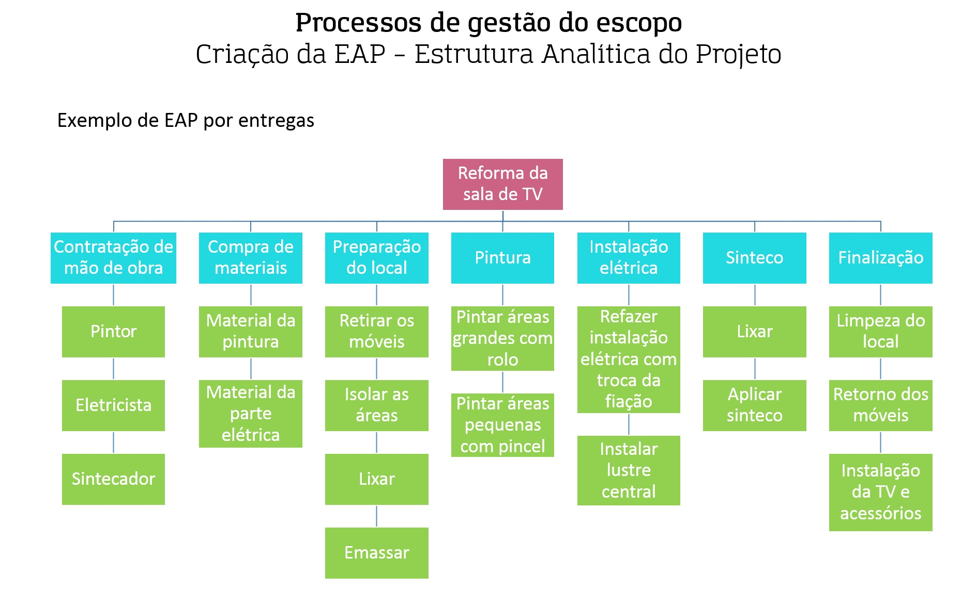](http://lrq.sagah.com.br/uasdinamicas/uploads/layouts/1831258928_1571245013e83a750f34a02e8451c7e402b715722c479beff1.jpg)

<https://sagahcm.sagah.com.br/sagahcm/sagah_ua_dinamica/redirect_biblioa/9788582605301>

**TEMPORADA 2**

**Episódio – Estimativas de custos e tempo de um projeto**

Olá!

Dada a urgência para iniciar o trabalho com o projeto, os gerentes, algumas vezes, acabam deixando as estimativas de custo e tempo de lado. Isso é um grande erro que sai muito caro. Existem razões importantes para se esforçar, a fim de atingir o custo estimado para um projeto.

Fazer uma estimativa é o processo de prever ou aproximar o tempo e o custo para terminar os projetos. Frequentemente, os processos de estimativa podem ser classificados como *top-down*, feitos de cima para baixo, ou *bottom-up*, de baixo para cima. Normalmente, as estimativas de cima para baixo são feitas pela alta administração. Em geral, ela deduzirá as estimativas a partir de analogias, consenso de grupo ou relações matemáticas. Caracteristicamente, as estimativas de baixo para cima são feitas pelas pessoas que realizam o trabalho. Suas estimativas se baseiam em avaliações de elementos descobertos na estrutura analítica de um projeto.

Todas as partes interessadas no projeto preferem estimativas acuradas de custo e tempo, mas elas também entendem a incerteza inerente a todos os projetos. Estimativas imprecisas levam a falsas expectativas e insatisfação por parte do consumidor. A precisão é obtida com intensos esforços, mas vale a pena o investimento, pois estimar custa dinheiro. Fazer a estimativa do projeto torna-se um desafio ao equilibrar os benefícios de uma maior precisão contra os custos por assegurar uma crescente precisão. Sendo assim, nesta Unidade de Aprendizagem, discutem-se as metodologias para as estimativas de custos e tempos de um projeto.

A Sra. Maria e seu marido João estão planejando a casa dos seus sonhos. O lote em que será construída a casa localiza-se no alto de uma montanha com uma vista linda para a cidade ondem moram. Os projetos mostram que seu tamanho será de 270 m². O preço médio para um lote e uma casa semelhante a essa é de R$1.200,00 por metro quadrado. Felizmente, João é encanador aposentado e acha que pode poupar dinheiro se ele mesmo fizer o encanamento. A Sra. Maria acha que ela mesma pode se encarregar da decoração interna. O casal está preocupado com o quanto irão gastar para a construção da tão sonhada casa. Suponha que você foi solicitado para indicar possíveis fontes de consulta para que eles façam uma estimativa de custo de construção o mais realista possível. Quais fontes você indicaria? O que poderia ajudar o casal a fazer uma estimativa de gasto mais assertiva?

**PADRÃO DE RESPOSTA ESPERADO**

O casal pode consultar:  
- Especialistas em construção.  
- Pessoas que fizeram projetos similares no passado.  
- Internet.  
- Associações ligadas à construção.  
- Bancos de dados da área de construção.  
- Solicitar propostas às empresas especializadas com base em um projeto.

A elaboração de projetos, a observação de lições aprendidas e a opinião especializada poderiam ajudar o casal a fazer uma estimativa de gastos mais assertiva.

Neste infográfico, apresentam-se os pontos principais da estimativa de custos e tempo de um projeto.

[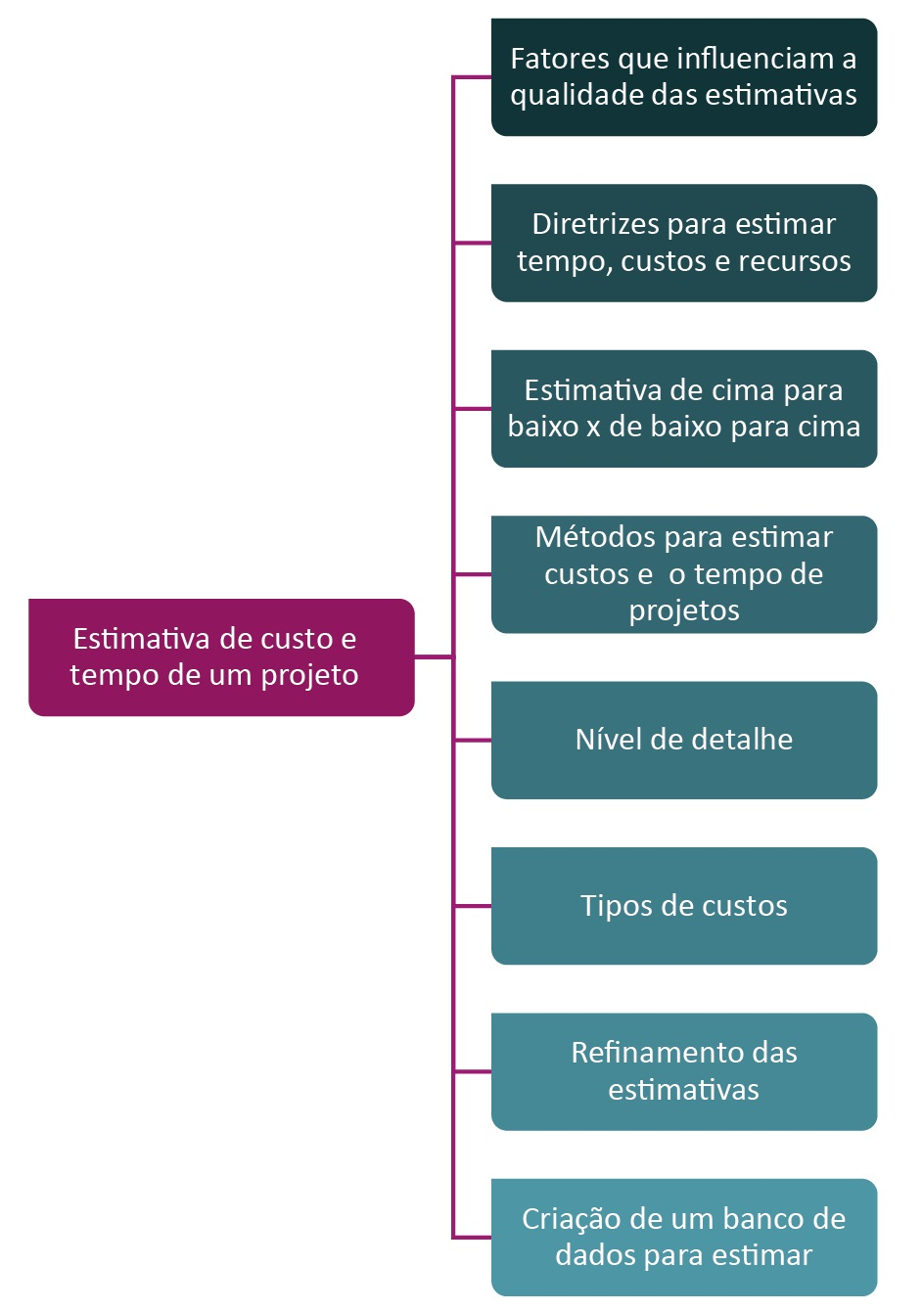](https://lrq.sagah.com.br/uasdinamicas/uploads/layouts/929686498_1587737390e2e7d544276a29ab08437070cf24a55c395e28a4.jpg)

Estimativas de tempo e custo com qualidade são a base do controle do projeto. Experiências anteriores são o melhor ponto de partida para estas estimativas. A qualidade delas é influenciada por outros fatores, como pessoas, tecnologia e ociosidade. O segredo para obter estimativas que representem a média real de tempo e custos é ter uma cultura organizacional que permita erros nas estimativas sem incriminações. Se o tempo representar o tempo médio, devemos esperar que 50% será menor do que o estimado, e 50% excederá a estimativa. Trabalhar com equipes altamente motivadas pode ajudar a manter os tempos e os custos das tarefas próximos da média. Por essa razão, é crucial conseguir que a equipe apoie as estimativas de tempo e custo.

Estimar de cima para baixo é bom para a tomada de decisão estratégica e inicial ou em situações nas quais os custos associados com o desenvolvimento de melhores estimativas tragam poucos benefícios. Entretanto, na maioria dos casos, a abordagem de baixo para cima é preferida e mais confiável por avaliar cada pacote de trabalho em vez do projeto inteiro, da seção ou da entrega. Estimar tempo e custos para cada pacote de trabalho facilita o desenvolvimento do programa do projeto e do orçamento por tempo, necessários para controlar o projeto à medida que for implementado. Utilizar as diretrizes da estimativa ajuda a eliminar erros comuns cometidos pelas pessoas que ignoram o que seja estimar tempo e custos para controlar o projeto. Estabelecer um banco de dados de estimativas de tempo e custo se encaixa muito bem na filosofia de aprendizagem da organização.

O nível de detalhe de tempo e custo deve seguir o dito popular "não mais do que o necessário e suficiente". Os gerentes devem lembrar-se da diferença entre desembolsos já comprometidos, custos reais e custos programados. É de conhecimento geral que os esforços feitos no início para definir claramente os objetivos do projeto, seu escopo e especificações aprimoram a precisão das estimativas de tempo e custo.

Finalmente, a forma como as estimativas são coletadas e utilizadas pode afetar a utilidade destas no planejamento e controle. O clima da equipe, a cultura e estrutura da organização podem influenciar fortemente a importância dada às estimativas de tempo e custo e como elas serão usadas no gerenciamento dos projetos. Dessa maneira, para saber mais sobre este assunto, leia um trecho da obra *Gerenciamento de projetos:* o processo gerencial, de Gray e Larson.

**1)**

**A estimativa de custos é um processo essencial no desenvolvimento do orçamento do projeto e deve ser feita utilizando um mix de ferramentas e técnicas que visem gerenciar o grau de imprecisão que envolve o ato de estimar. Dentre as técnicas citadas abaixo para a estimativa de custos, qual geralmente é mais utilizada para fazer estimativa nas fases iniciais dos projetos?**

d)

Estimativa análoga ou de cima para baixo (*top-down*).

### RESPOSTA CORRETA

Essa é a técnica mais utilizada nas fases iniciais do projeto, quando ainda se tem poucos detalhes sobre ele, pois ela busca referências em projetos similares e anteriores para estimar a duração.

**2)**

**Um gerente de projetos precisa analisar os custos de um projeto e encontrar uma maneira de diminuí-los. Para isso, o melhor a se fazer é atentar-se para os custos:**

c)

diretos e custos variáveis.

RESPOSTA CORRETA

Os custos diretos e os custos variáveis são diretamente atribuíveis ao projeto ou variam com a quantidade de trabalho realizado.

**3)**

**Os métodos e técnicas para a estimativa de custos e tempo representam um aspecto-chave na elaboração de estimativa de custos e na adequada construção do orçamento do projeto. Qual das alternativas é um exemplo de estimativa paramétrica?**

a)

Dólares por módulo.

RESPOSTA CORRETA

As estimativas paramétricas utilizam um modelo matemático para predizer o custo de um projeto ou tempo. Os dólares por módulo representam um exemplo deste tipo de estimativa.

**4)**

**Realizar as estimativas de custos e duração pode ser dispendioso e representar um alto custo para a organização responsável pelo projeto, devido à sua complexidade e tempo de duração. Sendo assim, qual método de estimativas tende a ser mais caro para criar uma estimativa de custo do projeto?**

b)

*Bottom-up*.

RESPOSTA CORRETA

A estimativa *bottom-up*, também chamada de estimativa detalhada, trabalha com o máximo nível de detalhe do projeto para estimar o seu custo. Por ser mais detalhada, ela poderá levar mais tempo e, como consequência, é a estimativa mais cara de ser criada.

**5)**

**A meio caminho do processo de execução de seu projeto, um membro da equipe alerta você para um custo potencial acima do previsto para uma entrega específica. O que você faz primeiro?**

c)

Determina a causa do custo acima do estipulado.

RESPOSTA CORRETA

Um gerente de projetos deve sempre avaliar a situação antes de tomar uma decisão.

Originalmente desenvolvida pela Rand Corporation, em 1969, visando à previsão tecnológica, a técnica Delphi é um processo de decisão em grupo que avalia a probabilidade de ocorrência de certos eventos.

[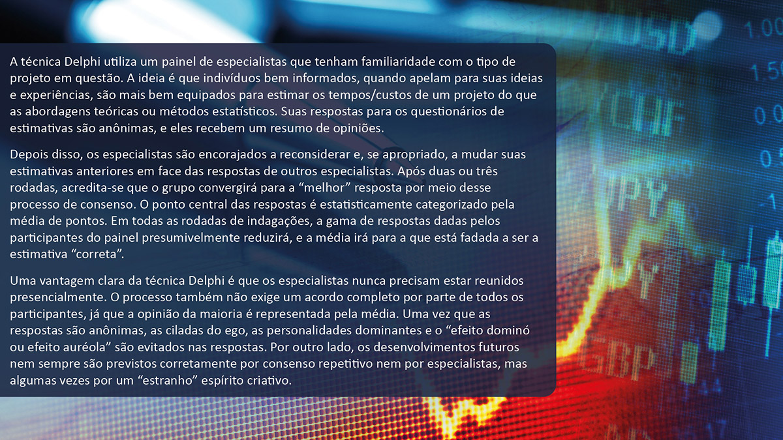](https://lrq.sagah.com.br/uasdinamicas/uploads/layouts/139258431_1587737390ddc726c41d59df5a80d59980686f2b255941dd02.jpg)

<https://uvagpclass.wordpress.com/2017/11/20/%EF%BB%BFcomo-estimar-os-custos-de-um-projeto-corretamente/>

<https://artia.com/blog/estimativas-para-projetos/>

<https://repositorio.enap.gov.br/bitstream/1/1109/1/GerenciaDeProjeos_modulo_2_final_.pdf>

**Episódio – Desenvolvimento de um plano de Projeto |**

Olá!

A rede de atividades do projeto é a ferramenta utilizada para planejar, programar e monitorar o progresso do projeto. Ela é desenvolvida a partir da informação coletada da estrutura analítica do projeto (WBS - *Work Breakdown Structure*) e é um fluxograma do plano de trabalho do projeto. A rede ilustra as atividades do projeto que devem ser completadas, as sequências lógicas, as interdependências das atividades a serem terminadas e, na maior parte das vezes, o tempo para as atividades iniciarem e terminarem juntas com o(s) caminho(s) mais longo(s) de toda a rede — o caminho crítico. A rede é a estrutura para o sistema de informação do projeto, que será utilizada pelos gerentes de projeto para tomarem decisões relacionadas ao seu tempo, custo e desempenho. Portanto, nesta Unidade de Aprendizagem, discutem-se os aspectos fundamentais da elaboração de redes de atividades que representam uma das bases para a gestão de prazos em projetos, bem como técnicas que visam a elaboração do diagrama de rede do projeto.

Suponha que você tenha sido convidado(a) para ser o(a) responsável pelo projeto de construção de uma casa. No entanto, as entregas e os pacotes de trabalho encontram-se embaralhados como na imagem a seguir.

[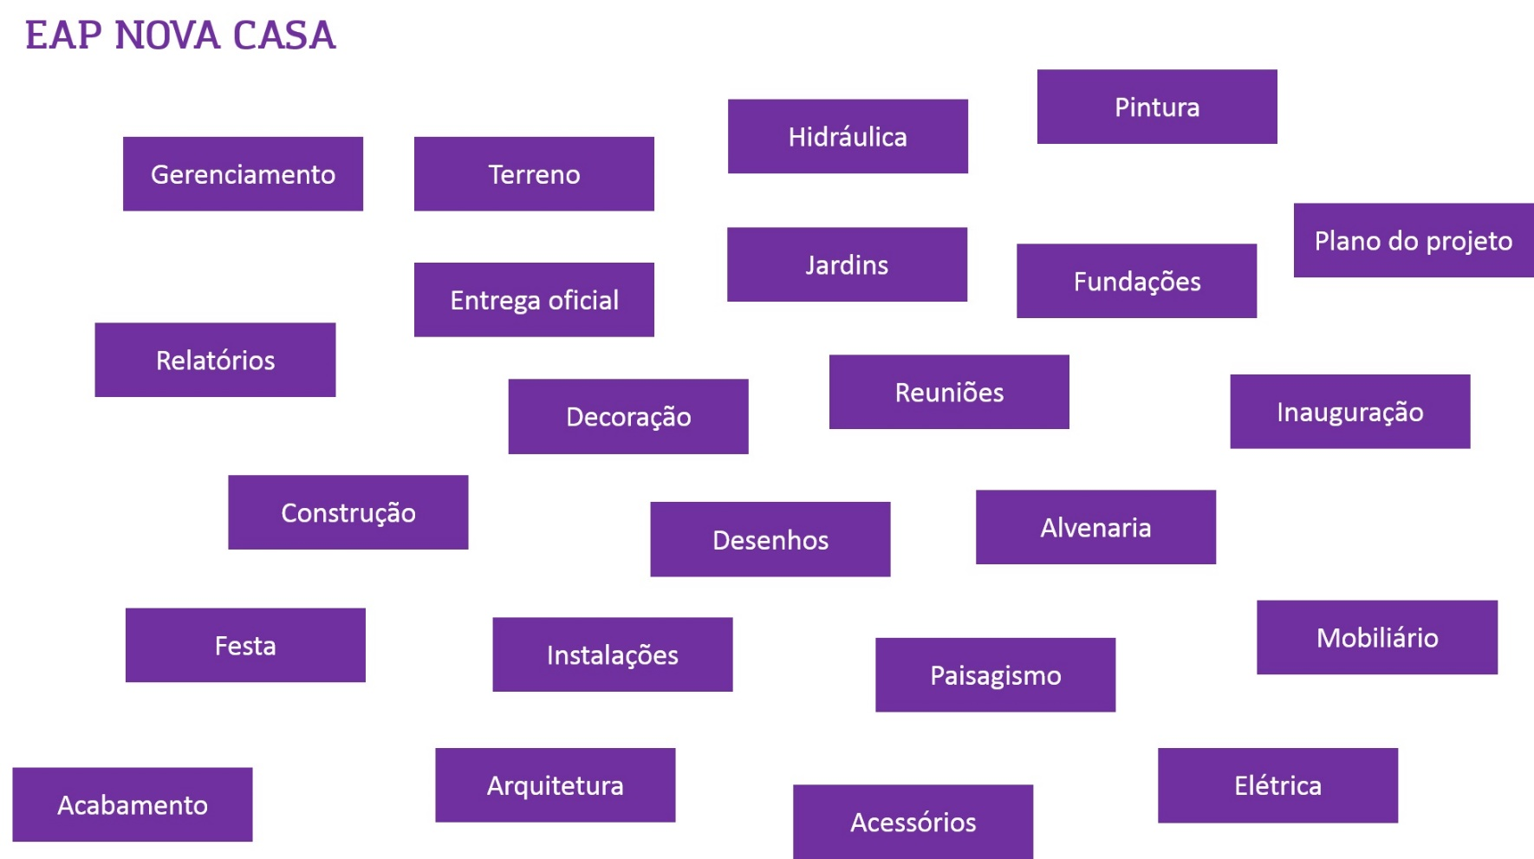](http://lrq.sagah.com.br/uasdinamicas/uploads/layouts/959576125_1569864347bdb75733f719c3fa72fed0454870db6ef5194564.jpg)

Sendo assim, você deve organizar todos os elementos da figura, estruturando coerentemente a sequência na qual você realizaria esses pacotes de trabalho.

**PADRÃO DE RESPOSTA ESPERADO**

**[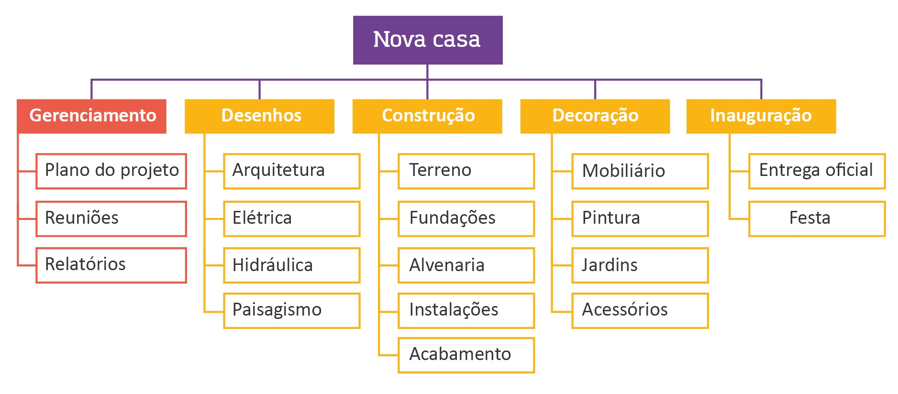](http://lrq.sagah.com.br/uasdinamicas/uploads/layouts/822498228_1569864343cf1c5b24069a694f908866f721d735e2ca74500a.jpg)**

Este infográfico apresenta os primeiros passos para o desenvolvimento de um plano de projeto.

[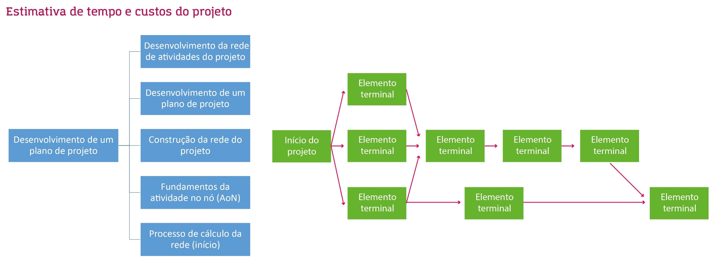](http://lrq.sagah.com.br/uasdinamicas/uploads/layouts/1053505377_15698643478adb9e1ab4880243eb68bc48915cac8bd540d349.jpg)Muitos gerentes de projetos percebem que a rede de atividades de um projeto é o documento mais valioso do planejamento. As redes de projeto sequenciam e distribuem no tempo o trabalho, os recursos e os orçamentos. As tarefas dos pacotes de trabalhos são utilizadas nas atividades para as redes e, para desenvolver tais redes utiliza-se o método AoN – Atividade no Nó (Activity-n-Node).

Todo gerente de projetos deveria se sentir confortável trabalhando em um ambiente AoN. Este método utiliza nós (caixas) para atividades e setas para dependências. Os caminhos de ida e volta estabelecem datas de início mais cedo e mais tarde para as atividades. Embora a maioria dos gerentes de projetos utilize computadores para gerar redes e tempos de atividades, eles devem ter uma perfeita compreensão do desenvolvimento da rede e a habilidade para calcular os tempos das atividades. Portanto, para saber mais sobre este assunto, leia um trecho do capítulo 6 Desenvolvimento do plano do projeto da obra Gerenciamento de projetos, de Gray e Larson.

**1)**

**Você é o gerente de um projeto de desenvolvimento de um software que custa US$5.000.000,00. Enquanto trabalha com a equipe do projeto para desenvolver um diagrama de rede, você identifica uma série de atividades que podem ser realizadas em paralelo. No entanto, elas devem ser concluídas em uma sequência específica. Que tipo de método de sequenciamento de atividades é exigido para estas atividades?**

a)

Método de diagrama de precedência.

RESPOSTA CORRETA

O método do diagrama de precedência é o mais adequado para este caso, pois, com ele, é possível estabelecer uma relação lógica Término-Término entre as atividades.

**2)**

**Para controlar o cronograma, uma gerente de projetos está analisando o projeto novamente, a fim de prever sua duração. Para isso, ela analisa a sequência de atividades com a menor flexibilidade do cronograma. Sendo assim, qual técnica ela está utilizando?**

c)

Método do caminho crítico.

RESPOSTA CORRETA

O método do caminho crítico é amplamente utilizado para o desenvolvimento do cronograma de projetos.

**3)**

**Qual das seguintes opções é a ferramenta de gerenciamento de projetos mais adequada para se determinar o tempo mais longo de um projeto?**

b)

Diagrama de rede.

RESPOSTA CORRETA

O diagrama de rede utiliza as atividades da lista de atividades e adiciona as dependências. Estas permitem analisar os vários caminhos no diagrama para se determinar o caminho de duração mais longa (crítico) de um projeto.

**4)**

**Os tipos de dependências influenciam diretamente a escolha das relações lógicas necessárias para o sequenciamento das atividades e a determinação do diagrama de rede. Uma dependência arbitrada é baseada na(s):**

a)

Experiência.

RESPOSTA CORRETA

A dependência arbitrada é baseada no conhecimento das melhores práticas e na experiência da equipe.

**5)**

**A rede de projetos é desenvolvida a partir da WBS - *Work Breakdown Structure*. Esta rede é um fluxograma visual da sequência inter-relações e dependências de todas as atividades que devem ser realizadas para finalizar o projeto. Com relação ao diagrama de rede, marque a alternativa CORRETA:**

a)

Um caminho crítico pode ajudar a comprovar o tempo de duração mais longa de um projeto.

RESPOSTA CORRETA

O caminho crítico ajuda a comprovar o tempo de duração mais longa de um projeto.

O método do caminho crítico (*Critical Path Method* – CPM) é considerado, há tempos, o "Santo Graal" do gerenciamento de projeto. Veja a seguir alguns comentários feitos por gerentes de projetos experientes acerca do significado deste método em seus trabalhos.

[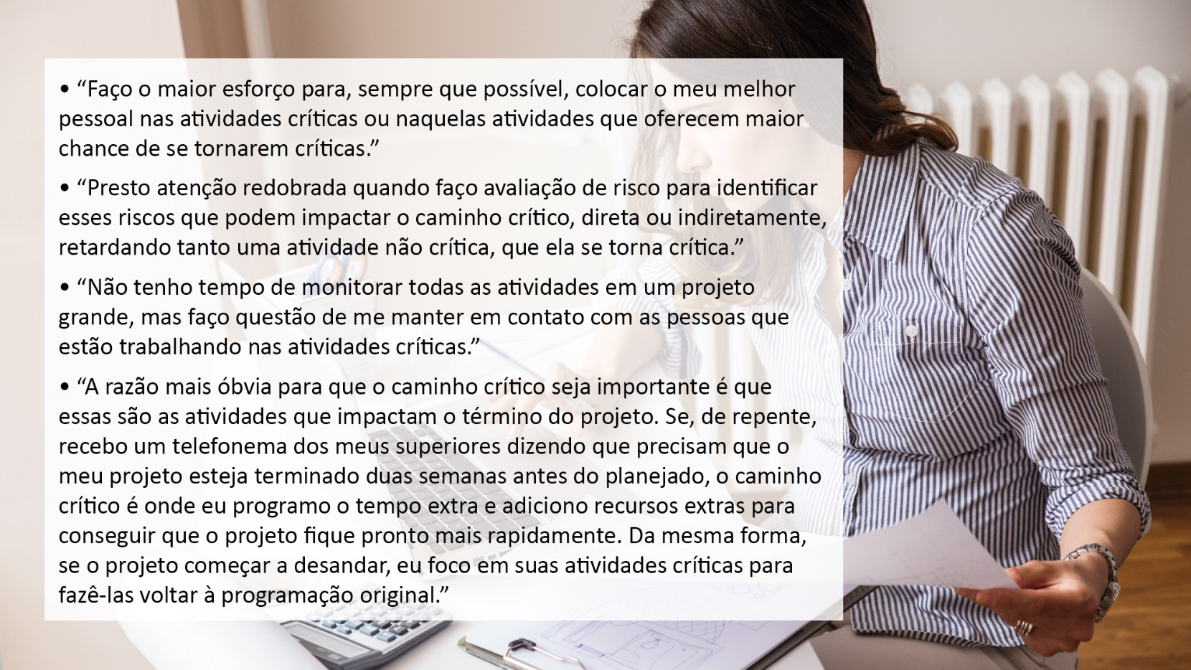](http://lrq.sagah.com.br/uasdinamicas/uploads/layouts/1597584178_1569864348e65d7b52941f3bf30052e7a5f8dbd5c73f963909.jpg)

[**https://sagahcm.sagah.com.br/sagahcm/sagah_ua_dinamica/redirect_biblioa/9788577808816**](https://sagahcm.sagah.com.br/sagahcm/sagah_ua_dinamica/redirect_biblioa/9788577808816)

[**https://sagahcm.sagah.com.br/sagahcm/sagah_ua_dinamica/redirect_biblioa/9788582605301**](https://sagahcm.sagah.com.br/sagahcm/sagah_ua_dinamica/redirect_biblioa/9788582605301)

**Episódio – Desenvolvimento de um plano de Projeto ||**

Olá!

Desenvolver as redes do projeto requer tempo de uma pessoa ou de um grupo. Logo, elas geram um custo. Será, então, que este esforço é válido? A resposta é, definitivamente, sim, salvo em casos em que o projeto é considerado trivial ou com duração muito curta. A rede é facilmente entendida pelos outros porque apresenta um gráfico que ilustra o fluxograma e a sequência de tarefas de todo o projeto. Uma vez desenvolvida, é muito fácil modificá-la ou mudá-la, quando acontecimentos inesperados ocorrerem ao longo do projeto. Por exemplo, se os materiais para uma atividade forem atrasados, o impacto poderá ser rapidamente avaliado, e todo o projeto revisado, em apenas alguns minutos, pelo computador. Essas revisões podem ser comunicadas a todos os participantes, rapidamente, por e-mail ou pelo site do projeto.

A rede do projeto fornece outras informações e conhecimentos de valor inestimável: proporciona a base para programar a mão de obra e o material, aprimora a comunicação que une todos os gerentes e grupos, no sentido de alcançar os objetivos de tempo, custo e desempenho do projeto. Além disso, ela provê uma estimativa da duração e indica quando as atividades podem iniciar e terminar e quando podem ser adiadas. A rede fornece, ainda, a base para orçar o fluxo de caixa do projeto e identifica quais atividades são “críticas”. Dessa maneira, ela enfatiza quais atividades devem ser consideradas caso o projeto precise ser compactado para atender a um prazo de entrega.

Portanto, nesta Unidade de Aprendizagem, apresentaremos os aspectos complementares da elaboração do plano de projeto para a definição de seu caminho crítico.

O diagrama sequenciando das atividades é um dos principais produtos do gerenciamento de tempo. Para resolver este desafio, você deverá desenvolver um diagrama sequenciado das atividades do projeto de um protótipo de um veículo. Para isso, elabore um sequenciamento gráfico com as atividades em caixa, conforme a estrutura analítica a seguir.

[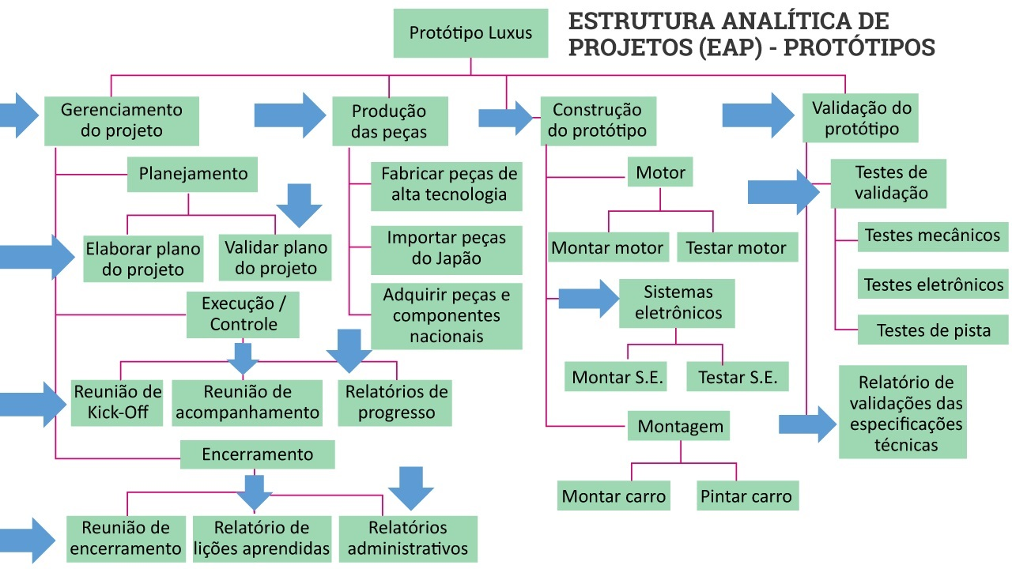](http://lrq.sagah.com.br/uasdinamicas/uploads/layouts/1878865102_156986974984afbe17e9a4ba1296f770bcd63157c334b9ac3e.jpg)

**PADRÃO DE RESPOSTA ESPERADO**

**[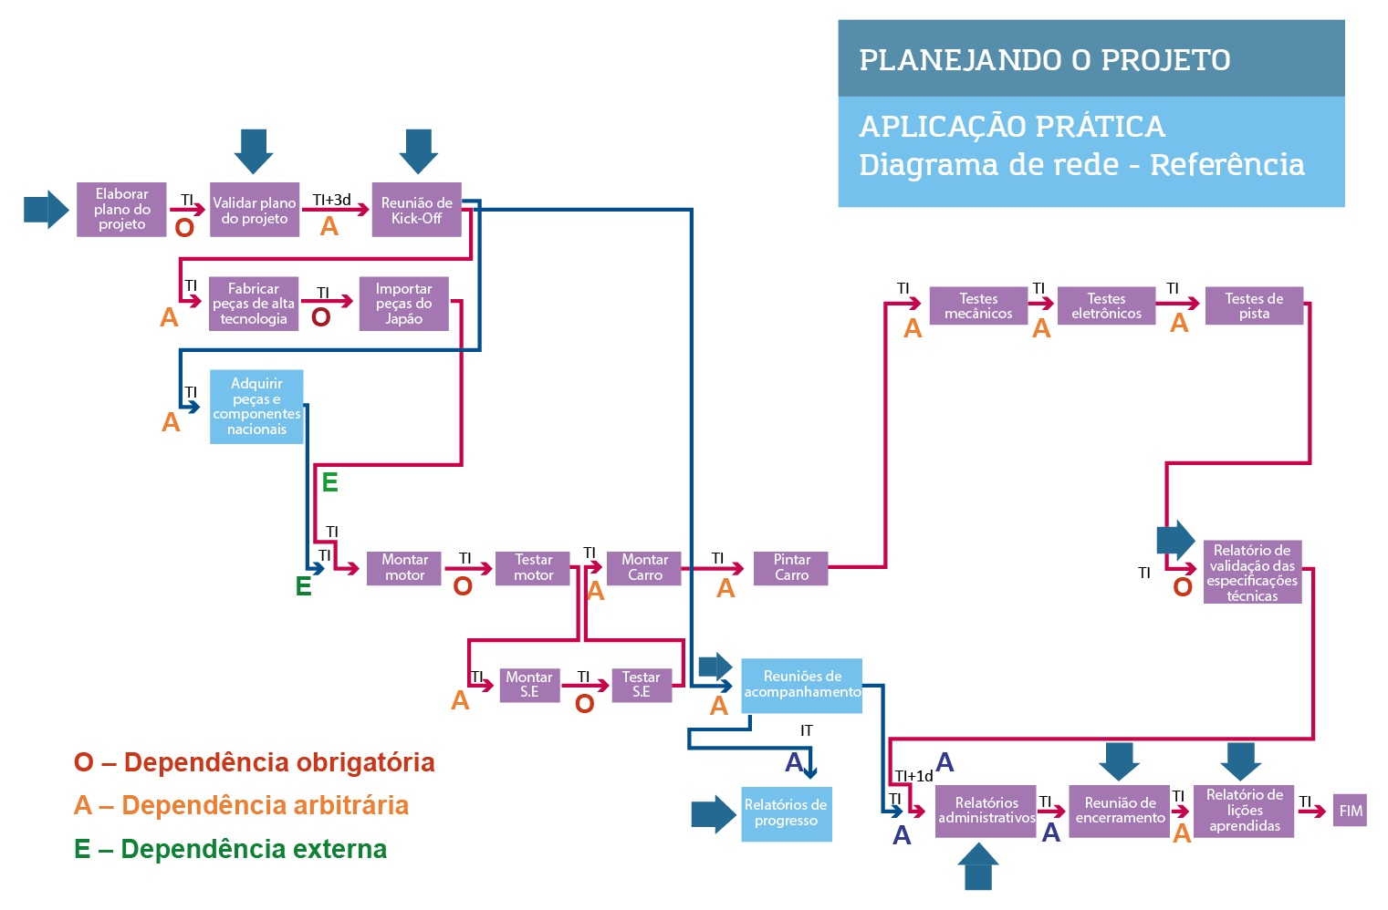](http://lrq.sagah.com.br/uasdinamicas/uploads/layouts/1280567939_1569869752ff9f2839a921e7002bccb6dfa16cbc52dfffb872.jpg)**

Confira, no infográfico a seguir, como se dá o desenvolvimento e a análise do diagrama de rede, um dos principais componentes do plano de projeto.

[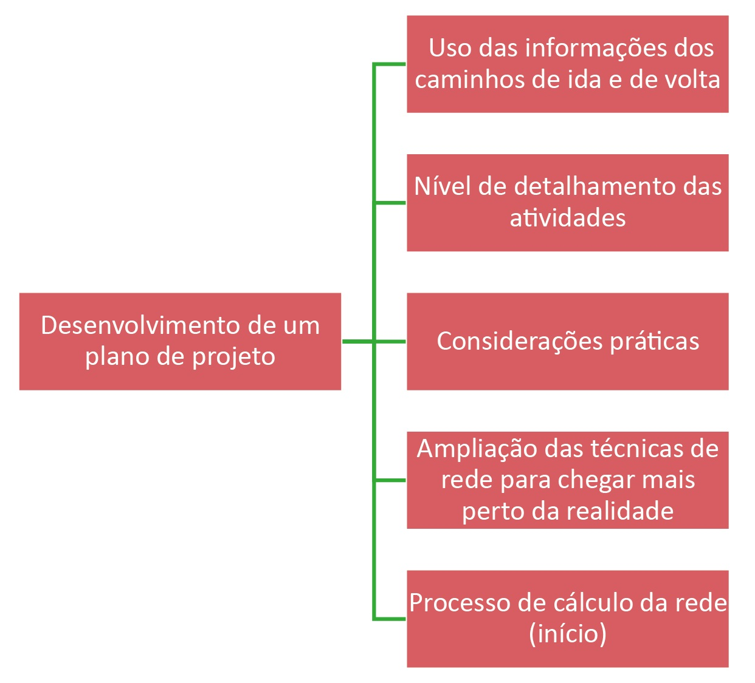](http://lrq.sagah.com.br/uasdinamicas/uploads/layouts/1472754914_1569869748aa843d0db42a513ef3901577d73af0fc36316d62.jpg)

Gerentes de projetos familiarizados com o desenvolvimento de rede encontrarão menos problemas, afinal, as redes de projeto ajudam a assegurar que não haja surpresas além de possibilitar um melhor planejamento e controle dos projetos. A partir do seu refinamento é possível ter uma melhor visão para fundamentar decisões e a condução do projeto.

**1)**

**O diagrama de rede é uma importante ferramenta para a visualização do sequenciamento de atividades do projeto. Qual dos seguintes aspectos é geralmente o uso mais correto de um diagrama de rede do projeto?**

c)

Documentar interdependências entre tarefas.

RESPOSTA CORRETA

O diagrama de rede é um gráfico (fluxograma) representando a sequência em que os elementos terminais de um projeto estão sendo concluídos, mostrando elementos terminais e suas dependências e interdependências.

**2)**

**Os diagramas representam umas das formas para representar os resultados dos processos do planejamento. Em que circunstâncias é preferível usar um diagrama de rede no lugar de um diagrama de Gantt?**

b)

Para mostrar o sequenciamento das atividades e as relações lógicas.

RESPOSTA CORRETA

O diagrama de redes é uma forma de visualizar as relações lógicas entre as atividades previamente sequenciadas.

**3)**

**O gerente de projeto está envolvido com o desenvolvimento do cronograma. Ele analisou o projeto, comprimiu o cronograma e completou uma simulação Monte Carlo. Qual das alternativas a seguir apresenta uma saída do desenvolvimento do cronograma?**

a)

As atualizações dos recursos necessários.

RESPOSTA CORRETA

A atualização de recursos é uma das saídas do processo de desenvolvimento do cronograma.

**4)**

**Observe a figura a seguir:**

**[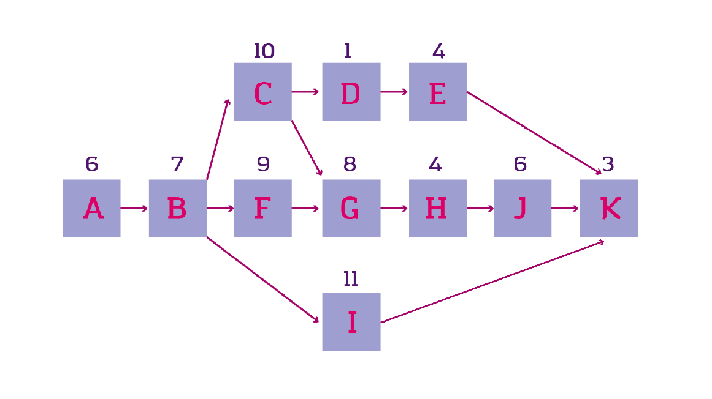](http://lrq.sagah.com.br/uasdinamicas/uploads/layouts/691787914_15698697529f9e945b1efdaea059cb287072c2d51bc99b505b.png)​​​​​​​**

**Com base na figura, qual é a duração do caminho crítico?**

b)

44.

RESPOSTA CORRETA

Este valor representa o valor do caminho de maior duração, ou seja, o caminho crítico: A-B-C-G-H-J-K

**5)**

**No desenvolvimento do cronograma, um dos maiores desafios é conseguirmos fontes confiáveis e assertivas para definir estimativas de duração do projeto. Das alternativas abaixo, qual representa uma fonte mais confiável para estimar esta duração?**

d)

Um cronograma de um projeto realizado a partir do último retirado da base de ativos organizacionais.

RESPOSTA CORRETA

O cronograma do projeto anterior representa um ativo importante para a definição de duração mais provável do projeto.

As atividades sumarizadoras em geral são usadas para identificar o uso de recursos fixos ou os custos em um segmento do projeto. Exemplos típicos de atividades sumarizadoras são a fiscalização dos serviços, as consultorias ou os serviços de gerenciamento de construção. Uma atividade sumarizadora deduz a sua duração do tempo em meio a outras atividades. Veja um exemplo:

[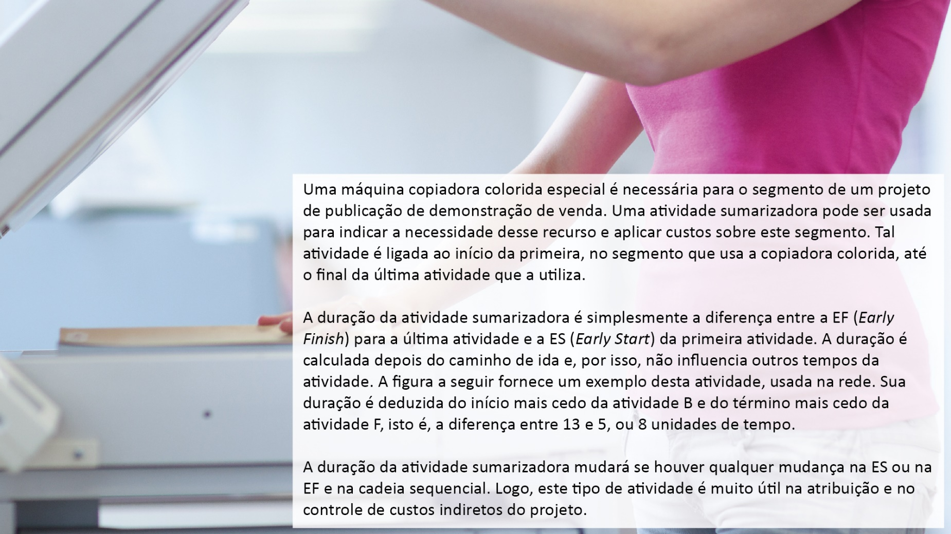](http://lrq.sagah.com.br/uasdinamicas/uploads/layouts/1187790806_1569869751a7beba73e679006947a9deb7be44ac300aaa1318.jpg)

Outro grande papel das atividades sumarizadoras é agregar as seções de um projeto. Isso é semelhante a desenvolver uma sub-rede, mas a precedência ainda é preservada. Essa abordagem algumas vezes é usada para apresentar uma “rede macro” aos primeiros escalões de gerenciamento. Utilizar uma atividade sumarizadora para agrupar atividades pode facilitar a obtenção do nível correto de detalhamento para as seções específicas de um projeto.

<https://sagahcm.sagah.com.br/sagahcm/sagah_ua_dinamica/redirect_biblioa/9788582605301>

<https://sagahcm.sagah.com.br/sagahcm/sagah_ua_dinamica/redirect_biblioa/9788577808816>

**Episódio – Gerenciamento de Riscos |**

Olá!

Todo gerente de projeto entende que os riscos são inerentes aos projetos. Nenhum planejamento, por melhor que seja, pode sobrepujar os riscos ou a inabilidade de controlar os eventos inesperados. No contexto de projetos, o risco é um evento ou condição incerta que, se ocorrer, terá um efeito positivo ou negativo nos objetivos propostos. Todo risco tem uma causa e, quando ele ocorre, também tem uma consequência. Por exemplo, uma causa pode ser um vírus de gripe ou uma mudança das exigências do escopo. O evento ocorre quando os membros da equipe são atingidos pela gripe ou quando o produto precisa ser reprojetado. Se qualquer um desses eventos ocorrer, ele impactará os custos, a programação e a qualidade do projeto.

Alguns riscos potenciais podem ser identificados antes do início do projeto, tais como o mau funcionamento do equipamento ou as mudanças nas exigências técnicas. Eles podem, ainda, ser consequências antecipadas, como, por exemplo, o deslize ou excesso de custos. Além disso, podem ir além do que se podia imaginar, como o ataque às torres gêmeas na cidade de Nova York, ocorrido em 11 de setembro de 2001, e podem ter consequências positivas, como uma inesperada redução de preço nos materiais. Sendo assim, nesta Unidade de Aprendizagem, apresentam-se os processos de gerenciamento de riscos.

A empresa EPL – Eventos e Palestras Ltda. é especializada em organizar eventos culturais. Entre seus serviços, destaca-se a organização de seminários, nos quais palestrantes conhecidos internacionalmente apresentam novidades e estratégias empresariais do mundo de gestão de projetos. Através do contato com diversos consultores internacionais e universidades, normalmente feitos por seu presidente, a EPL viabiliza a vinda de especialistas ao Brasil. Uma vez feito o contato, o Departamento de Marketing elabora a estratégia de vendas, e o Departamento de Eventos entrega o projeto. O Departamento de Finanças, por sua vez, cuida dos recebimentos e pagamentos a serem efetuados, como, por exemplo, as atividades de tradução simultânea.

Uma importante multinacional, do ramo de tecnologia da informação, que domina o mercado de serviços técnicos, está solicitando à EPL que organize a vinda do professor David Cleland, pois ele realizará uma palestra, de um dia, aos executivos da empresa. A palestra será oferecida também aos seus fornecedores, como forma de envolvê-los nos projetos de horizontalização de atividades.

Sendo assim, o presidente da EPL elegeu você, para fazer uma lista dos potenciais riscos deste projeto. Portanto, seu desafio é gerar a maior lista dos possíveis riscos da palestra organizada pela EPL.

**PADRÃO DE RESPOSTA ESPERADO**

Lista dos possíveis riscos:  
1) Não comparecimento ou atraso do palestrante.  
2) Baixa participação dos executivos da empresa.  
3) Problemas de infraestrutura no local.  
4) Problemas meteorológicos na data do evento.  
5) Não adesão dos fornecedores.  
6) Comparecimento de participantes acima do esperado.  
7) Atrasos no pagamento de fornecedores de serviços.  
8) Não comparecimento de especialistas importantes.  
9) Falha de equipamentos.  
10) Problemas na apresentação dos palestrantes.

Neste infográfico, apresentam-se os principais fatores do processo de gerenciamento de riscos em projetos.

[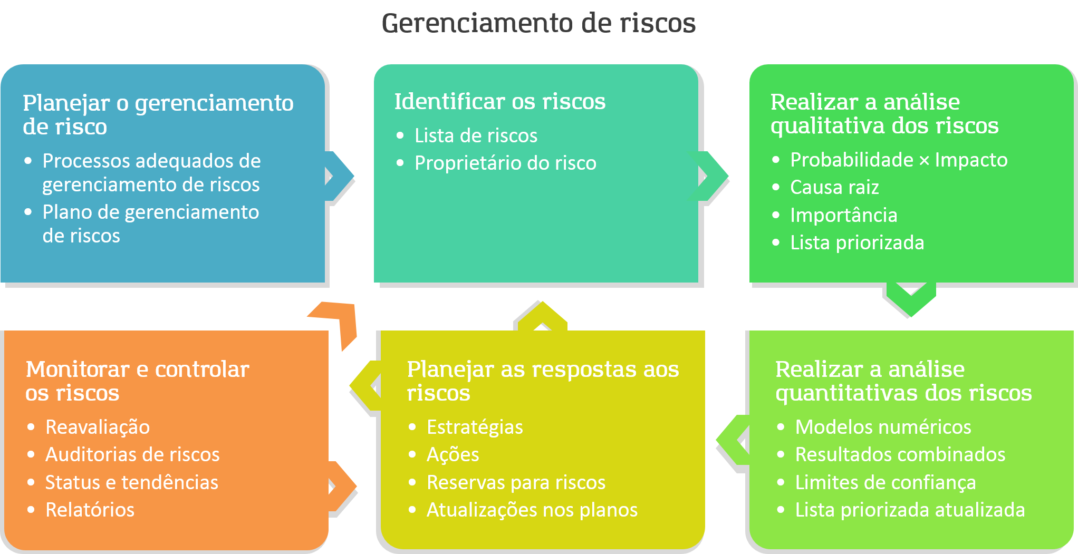](http://lrq.sagah.com.br/uasdinamicas/uploads/layouts/1213507074_15700429233a29d68bea04f3097e28f55b5ccd8b47b9c144d1.png)

O gerenciamento de riscos é essencial à gestão de projeto. Nele, os gerentes desempenham suas atividades para compensar as incertezas inerentes ao projeto. Este gerenciamento é proativo e não reativo, pois reduz o número de surpresas e facilita a compreensão dos prováveis resultados de eventos negativos. Para saber mais sobre este assunto, leia o capítulo 7, “Gerenciamento de riscos”, da obra **G**erenciamento de projetos, de Gray e Larson.

**1)**

**Se um evento de risco tem 90% de probabilidade de ocorrer, e as consequências serão no valor US$10.000,00 o que US$9.000,00 representam?**

c)

Valor monetário esperado.

RESPOSTA CORRETA

O valor monetário esperado (EMV - Expected Monetary Value) é uma técnica de gestão de risco que pode ser empregada para medir e comparar os riscos associados a vários aspectos do projeto. O valor monetário esperado é uma técnica de análise quantitativa de risco, uma vez que ela utiliza valores numéricos para quantificar os riscos, em vez de aproximações subjetivas, tais como atribuir os valores alto, médio ou baixo ao impacto do risco. Ele é calculo pela função P (Probabilidade) x I (Impacto do Risco). (Fonte: http://tenstep.pt/valor-monetario-esperado-e-contingencia-para-riscos/)

**2)**

**Pressupondo que as extremidades de um intervalo de estimativa possui um desvio-padrão (distância em relação à média dos valores do intervalo) de +3 ou -3 , qual das seguintes estimativas de intervalo envolvem o menor risco?**

c)

Otimista=26 dias, mais provável = 30 dias, pessimista = 33 dias.

RESPOSTA CORRETA

Otimista = 26 dias, mais provável = 30 dias, pessimista = 33 dias, representa um intervalo de 7 dias. Esta estimativa é a menos arriscada, pois é a de menor intervalo.

**3)**

**Qual dos seguintes eventos de riscos tem mais probabilidade de interferir com a concretização do objetivo de cronograma de um projeto?**

a)

Atraso na obtenção das aprovações necessárias.

RESPOSTA CORRETA

O atraso na obtenção das aprovações necessárias é a unica opção que sempre provoca um atraso de tempo e, portanto, é a que tem maior probabilidade de ameaçar o cronograma do projeto.

**4)**

**Um gerente de projeto mobilizou sua equipe. Ele identificou 56 riscos no projeto, determinou aquilo que acionaria os riscos, classificou-os em uma matriz de classificação de riscos, testou suas premissas e avaliou a qualidade dos dados utilizados. A equipe está avançando no processo de gerenciamento dos riscos. O que o gerente de projeto esqueceu de fazer?**

d)

Envolver outras partes interessadas.

RESPOSTA CORRETA

Conforme o enunciado da questão, fica claro que o gerente de projeto está fazendo o trabalho de gestão de riscos sozinho, o que representa um grande erro, pois a gestão de riscos deve ser realizada com o envolvimento da maior quantidade de partes interessadas possível.

**5)**

**Se um negócio tem a probabilidade de 60% de chance de ganhar R$2.000.000,00 e uma probabilidade de 20% de chance de perder R$1.500.000,00, qual é o VME - valor monetário esperado do negócio?**

d)

R$900.000,00.

RESPOSTA CORRETA

**O VME é calculado através da produto da probabilidade e impacto dos riscos (somatório de PxI - Probabilidade x Impacto). Neste caso, considere o cálculo a seguir:  
(60% x 2.000.000) + (20% x -1.500.000) = R$900.000,00**

A Snapple Company, líder no mercado de refrigerantes, estava tentando promover uma nova linha de guloseimas congeladas ao estabelecer um recorde de fazer o maior picolé do mundo, mas cancelou a proeza antes de o gigante congelado ser alçado para cima por um guindaste de construção. Veja a seguir:

[](http://lrq.sagah.com.br/uasdinamicas/uploads/layouts/1138125623_15700429237f6e8633ca772c5b8763ca73d065efd961a064b7.jpg)

[**https://sagahcm.sagah.com.br/sagahcm/sagah_ua_dinamica/redirect_biblioa/9788577808816**](https://sagahcm.sagah.com.br/sagahcm/sagah_ua_dinamica/redirect_biblioa/9788577808816)

[**https://sagahcm.sagah.com.br/sagahcm/sagah_ua_dinamica/redirect_biblioa/9788582605301**](https://sagahcm.sagah.com.br/sagahcm/sagah_ua_dinamica/redirect_biblioa/9788582605301)

**TEMPORADA 3**

**Episódio – Gerenciamento de Riscos ||**

Olá!

Com o gerenciamento de riscos, é possível reconhecer e gerenciar os problemas potenciais e inesperados que podem ocorrer quando o projeto é implementado. Sendo assim, nesta Unidade de Aprendizagem, discutem-se os aspectos essenciais e os conceitos importantes para o gerenciamento de riscos em projetos.

Você é gerente do projeto de desenvolvimento de um produto orçado em U$3.000.000,00. Seu projeto está em meio à fase de execução e continua dentro do prazo, custo e de acordo com as especificações. Nesta manhã, um membro da equipe do projeto o alertou para um artigo de jornal que detalha as altas e as taxas incomuns de defeito em materiais que sua equipe está utilizando para desenvolver o protótipo do produto. Até então, você não tinha motivo para suspeitar de problemas de qualidade nestes materiais. O que deve ser feito, em primeiro lugar, como resposta a esta preocupação?

**PADRÃO DE RESPOSTA ESPERADO**

É preciso buscar as possíveis causas dos problemas, discutir com a equipe quais ações devem ser realizadas para a solução imediata do problema e identificar aquelas que evitam ou reduzem a possibilidade do problema ocorrer novamente. Além disso, é necessário apontar algumas questões junto aos outros envolvidos no projeto, tais como: Por que não detectamos este problema antes? O que poderíamos ter feito para evitar que este problema ocorresse e impactasse o projeto?

Este infográfico sintetiza o conteúdo abordado nesta Unidade de Aprendizagem.

[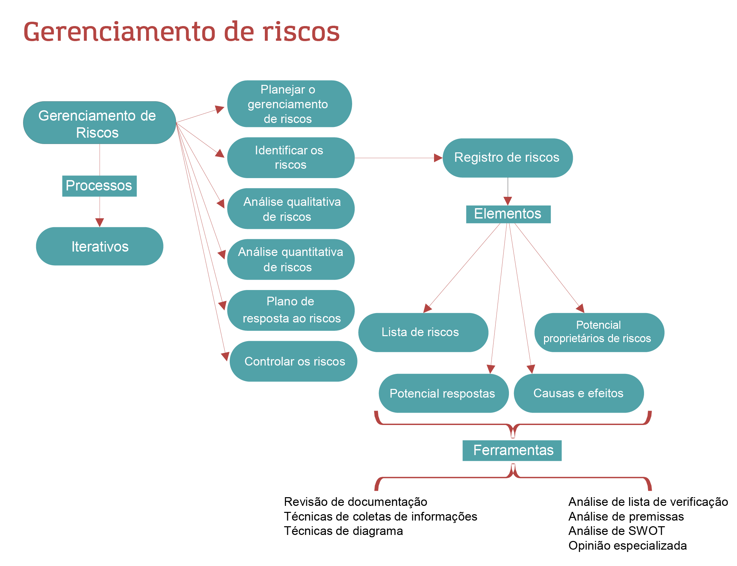](http://lrq.sagah.com.br/uasdinamicas/uploads/layouts/1664400618_1568209352a96f0531a3e74a3bb00e0fa9c56dea4117d0d3ce.png)

Os planos de contingência aumentam a possibilidade de o projeto ser finalizado a tempo e dentro do orçamento. Eles podem ser simples "paliativos" ou planos detalhadamente elaborados. A responsabilidade pelos riscos deve ser claramente identificada e documentada. É desejável e prudente manter uma reserva como proteção contra os riscos do projeto. O controle das reservas gerenciais deve permanecer com o patrocinador, o gerente de projetos e a pessoa responsável pela linha de frente. O uso das reservas de contingência deve ser monitorado de perto, controlado e revisado durante o ciclo de vida do projeto.

A experiência indica, claramente, que a utilização de um processo estruturado e formal, necessário para lidar com possíveis eventos de risco previsíveis e não previsíveis, minimiza surpresas, custos, atrasos, estresse e desentendimentos. O gerenciamento de riscos é um processo repetitivo que ocorre durante a vida do projeto. Quando os eventos de risco ocorrem ou mudanças se fazem necessárias, utilizar um processo de controle de mudança efetivo para aprovar rapidamente e registrar as mudanças facilitará a medição do desempenho em relação à programação e ao custo. Em último caso, um gerenciamento de riscos bem-sucedido exige uma cultura em que as ameaças sejam aceitas, e não negadas, e os problemas sejam identificados, e não escondidos. Sendo assim, para saber mais sobre este assunto, leia um trecho da obra Gerenciamento de projetos : o processo gerencial, de Gray e Larson. Inicie a sua leitura no tópico "Planejamento de contingência".

**1)**

**O gerenciamento de risco identifica o maior número de eventos de risco possível (o que pode dar errado), minimiza seus impactos (o que pode ser feito sobre o evento antes de o projeto iniciar), gerencia respostas a esses eventos que se materializam (planos de contingência) e fornece fundos de contingência para cobrir eventos de risco quando estes, de fato, acontecem. Entre as alternativas, qual NÃO representa uma saída possível dos processos de gerenciamento de riscos?**

d)

Mudança no termo de abertura do projeto.

RESPOSTA CORRETA

A mudança no termo de abertura é fundamental no projeto e pode exigir um grande ajuste em todos os aspectos do plano de gerenciamento do projeto. Este não é um resultado comum dos esforços de gerenciamento de riscos, que ocorrem depois da iniciação do projeto.

**2)**

**(PETROBRAS 2014 - Adaptada) Um gerente de projetos está elaborando a lista de riscos de determinado projeto de software. Entre as alternativas, marque a que NÃO é uma estratégia de resposta aos riscos:**

e)

Identificar.

RESPOSTA CORRETA

Identificar não representa uma estratégia de resposta aos riscos, e sim uma ação tomada no processo de identificação de riscos.

**3)**

**(PETROBRAS - 2010) Um órgão público deseja analisar a situação de seus projetos, com o objetivo de identificar aqueles que necessitam de atenção especial. NÃO é um indicador de projeto problemático o(a)**

e)

participação da gerência executiva no projeto.

RESPOSTA CORRETA

É interessante que a gerência executiva participe do projeto. Ela é representada pelos executivos da empresa, ou seja, pessoas que estão hierarquicamente acima do gerente de projetos. A participação de pessoas desse nível confere ao projeto um papel de destaque na organização e, consequentemente, abre as suas portas, tanto em termos políticos como em termos de recursos (humanos, equipamentos, materiais e financeiros).

**4)**

**A gestão de riscos em projetos aborda um conjunto de ferramentas e técnicas estruturadas, a fim de reduzir as ameaças aos objetivos do projeto e de aproveitar suas oportunidades. Em que processo do gerenciamento de riscos de projetos o risco deve ser priorizado e avaliado quanto à sua probabilidade de ocorrência e impacto?**

b)

Análise qualitativa de riscos.

RESPOSTA CORRETA

A análise qualitativa de riscos avalia a exposição ao risco para priorizar os riscos que serão objetos de análise ou de ação adicional. Este processo é responsável pela priorização dos riscos para análise posterior.

**5)**

**Você estava no meio de um projeto, com duração de dois anos, para implementar novas tecnologias em escritórios do país inteiro, quando um furacão provocou quedas de energia exatamente no momento em que a atualização dos dados do projeto estava quase completa. Quando a luz voltou, todos os relatórios e dados históricos do projeto haviam sido perdidos, não sendo possível recuperá-los. O que deveria ter sido feito para evitar este problema?**

c)

Monitorar o clima e ter um plano de contingências.

RESPOSTA CORRETA

A melhor opção é monitorar o clima e saber quando implementar o plano de contingências.

Veja o exemplo da empresa Ellipsus Systems, AB, localizada em Vaxjo, na Suécia, sobre o gerenciamento de riscos.

[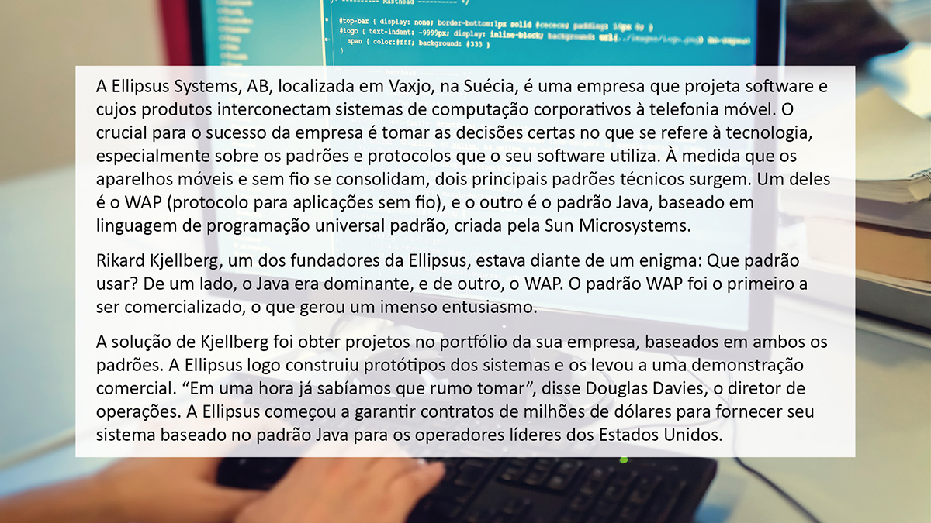](http://lrq.sagah.com.br/uasdinamicas/uploads/layouts/214476876_156820936479796df1ed2475972f4002237f6784db98ddf30e.jpg)

<https://sagahcm.sagah.com.br/sagahcm/sagah_ua_dinamica/redirect_biblioa/9788577808816>

<https://sagahcm.sagah.com.br/sagahcm/sagah_ua_dinamica/redirect_biblioa/9788582603819>

**Episódio – Planejamento de Recursos e Custos |**

Olá!

Esta Unidade de Aprendizagem trata do planejamento de custos e do planejamento de recursos, pois eles se tornam o plano-mestre para a elaboração de um projeto. O planejamento de recursos é utilizado para alocar os custos distribuídos ao longo do tempo, uma vez que a linha de base do orçamento do projeto fornece as informações necessárias para a sua elaboração. Dada esta linha, é possível comparar os custos e programas e, em seguida, apresentar o processo de desenvolvimento do planejamento de recursos. Tal planejamento será utilizado para alocar os valores orçados e distribuídos ao longo do tempo, a fim de criar uma linha de base orçamentária do projeto.

Você é gerente de contas em uma grande empresa de consultoria que presta serviços para empresas de várias cidades do Brasil e também do exterior. Você é responsável pelas contas de clientes corporativos de grande porte e tem metas de fechamento de contratos a cada semestre. O ciclo atual está se encerrando (faltam apenas duas semanas), e você ainda não fechou sua meta. Buscando encontrar alternativas, você revisa seus registros de prospecções recentes e localiza algumas oportunidades, entre elas um cliente fora do país: é uma empresa que você já prospectou há algum tempo, quando ela estava acertando a rescisão de contrato com a empresa que prestava esse serviço anteriormente – como o prazo de prestação de serviços pela antiga empresa está se esgotando, você sabe que o cliente precisa fechar um novo contrato na próxima semana. As outras alternativas são empresas nacionais, mas de menor volume, sendo necessário fechar vários contratos para que fossem equivalentes a esse único do exterior. Então, você decide “apostar suas fichas” nesse negócio e inicia o planejamento de sua viagem para visitar o desejado cliente.

Veja mais algumas informações relevantes a serem consideradas:

[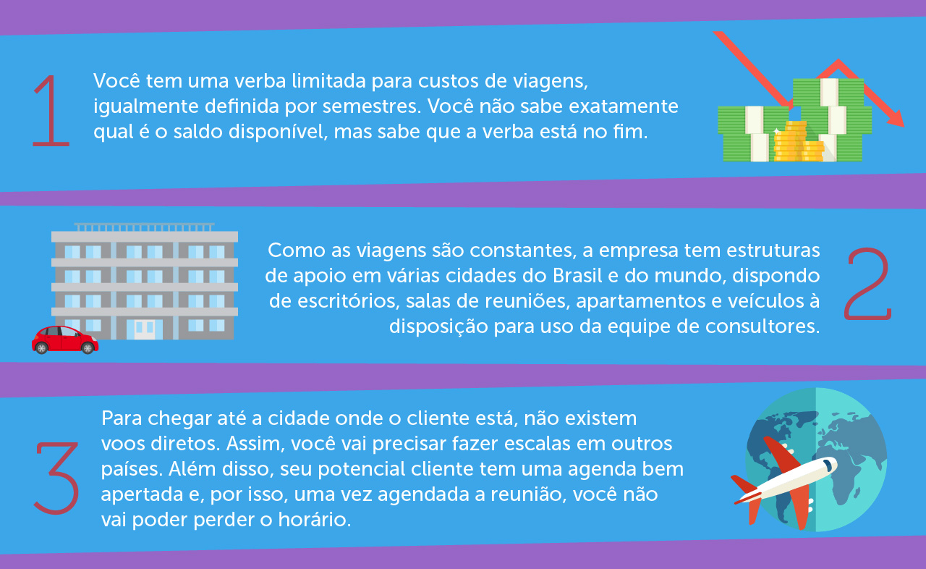](http://lrq.sagah.com.br/uasdinamicas/uploads/layouts/122652519_1569866177e7fd985e9373014b70402f5befa47fe9fe3f049e.jpg)

Para que você realize o adequado planejamento dos recursos e dos custos envolvidos em seu projeto, reflita e responda às seguintes questões:

a) Considerando que a sua verba para viagens neste semestre está no fim, que informações você precisa levantar e que alternativas você visualiza para lidar com essa limitação?

b) Existem riscos envolvidos neste projeto? Caso positivo, quais seriam eles e como você pode tratá-los?

**PADRÃO DE RESPOSTA ESPERADO**

a) Informações:

O primeiro passo será verificar qual é o saldo da verba disponível e fazer um levantamento detalhado do custo total da viagem, a fim de verificar se sua demanda é compatível com a disponibilidade. Para que o levantamento dos custos seja realizado de forma apropriada, é importante detalhar os recursos necessários, a fim de permitir uma verificação mais precisa dos custos envolvidos. Entre os recursos, podem-se listar: passagens aéreas, deslocamentos, hospedagem e alimentação. A partir dessa lista, você vai poder verificar os custos de cada recurso para apurar o custo total da viagem.

Além disso, outras informações são importantes e precisam ser verificadas, tais como a disponibilidade de agenda do cliente, os voos e os horários disponíveis para aquela localidade e o tempo que você leva na viagem (incluindo escalas). Lembre-se de que o tempo também é um recurso importante e, para que a viagem possa valer a pena, é preciso que seja possível você se deslocar até lá, realizar a reunião e obter uma definição do cliente (fechamento do contrato) dentro do prazo que você tem para o fechamento de seu ciclo, que se encerra em duas semanas.

Para reduzir os custos, você pode fazer uso da estrutura que a empresa tem no exterior. Para isso, você precisa verificar se existe essa estrutura na cidade onde seu cliente está e a disponibilidade para a data desejada e realizar a reserva dos recursos, a fim de garantir que eles estarão disponíveis para você. Somente se todos esses fatores forem atendidos é que você vai poder considerar a disponibilidade desses recursos sem a necessidade de custos.

b) Riscos:

O risco é uma característica natural de todo e qualquer projeto, correspondendo às chances de algo sair diferente do pretendido, o que pode ocorrer tanto para melhor quanto para pior. Logo, este projeto, assim como qualquer outro, conta com riscos envolvidos.

Entre os riscos envolvidos no projeto, podem-se listar:

- O cliente pode não fechar o contrato, e você não vai ter mais tempo para visitar as outras alternativas – e esse risco você não vai ter como eliminar, pois depende da decisão do cliente. O que você pode fazer é se preparar ao máximo para a reunião e empenhar seus melhores esforços para que consiga fechar o contrato, reduzindo ao máximo esse risco.  
  
- Sua viagem pode levar mais tempo do que o previsto, pois pode haver, por exemplo, atrasos em voos ou no deslocamento até o cliente – para tratar esse risco, você pode se organizar para chegar na cidade antes da data agendada com o cliente e pesquisar rotas de deslocamento.  
  
- Sua viagem pode consumir mais recursos do que o previsto, pois pode ocorrer, por exemplo, atraso no seu primeiro voo, fazendo com que você perca a conexão com o próximo, tendo que se hospedar na cidade de escala até o próximo voo disponível – para reduzir os impactos desse problema, procure verificar as alternativas de hospedagem na cidade, a fim de encontrar a alternativa mais econômica. É importante também que você considere esse custo em seu levantamento como um custo de contingência do projeto.

No infográfico a seguir, apresenta-se o planejamento de recursos como componente do plano de projeto. Confira.

[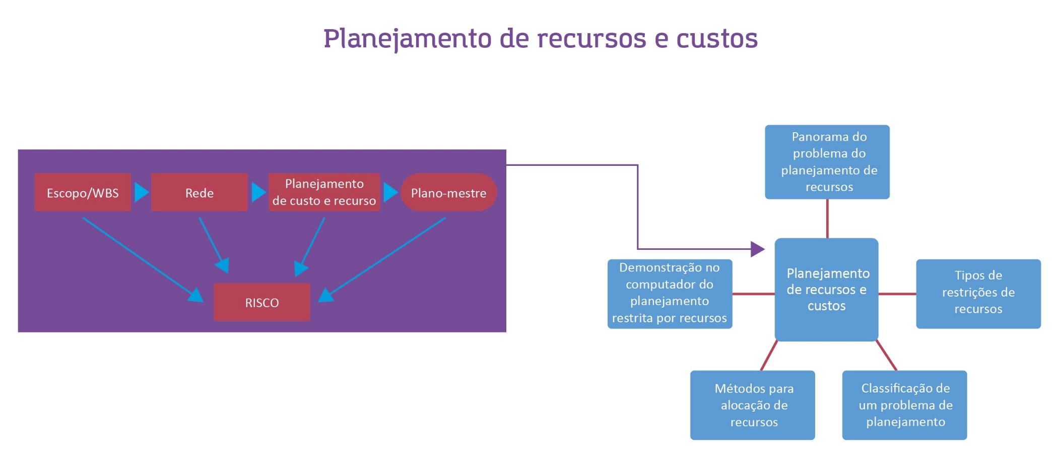](http://lrq.sagah.com.br/uasdinamicas/uploads/layouts/2033072679_15698661779afb475c77e0c16df2856ac13cc21013c46392cb.jpg)

Uso e disponibilidade de recursos são os maiores focos de problema para os gerentes de projetos. Dar atenção a essas áreas, ao desenvolver a programação para um projeto, pode identificar os gargalos de recursos antes do início deste. Neste caso, os gerentes de projetos devem entender as consequências das falhas existentes no planejamento de recursos. Os resultados deste são, com frequência, significativamente diferentes dos resultados do método do caminho crítico (CPM). Com as rápidas mudanças na tecnologia e a ênfase no tempo de presença no mercado - TTM (Time to market), identificar os problemas de disponibilidade e o uso de recursos, antes do projeto se iniciar, pode poupar os custos de ruptura das atividades do projeto mais tarde. Quaisquer desvios do plano e programação, que ocorram quando o projeto está sendo implementado, podem ser rapidamente registrados e o efeito, observado. Sem essa capacidade de atualização imediata, o efeito real negativo de uma mudança pode não ser conhecido até que ela ocorra. Amarrar a disponibilidade de recursos, por meio de um sistema, a um multiprojeto, ajuda no processo de priorização, pois os projetos são selecionados de acordo com a sua contribuição para o plano estratégico e os objetivos da organização. Para aprofundar os seus conhecimentos sobre o assunto, leia o capítulo 8 - Planejamento de recursos e custos da obra Gerenciamento de Projetos , de Gray e Larson.

**1)**

**Em determinando projeto de tecnologia de informação, as restrições ou limitações de recursos humanos são mais importantes do que qualquer outra restrição ou limitação como custos e prazos. Neste contexto, qual a melhor ação a ser tomada pelo gerente de projetos?**

c)

Realizar otimização de recursos.

RESPOSTA CORRETA

A otimização de recursos é a única opção que definitivamente afeta os recursos.

**2)**

**Um gerente de projeto está usando estimativas de duração com média ponderada para realizar análise de rede do cronograma. Que tipo de análise está sendo usada?**

b)

A distribuição beta.

RESPOSTA CORRETA

A distribuição beta usa médias ponderadas para calcular a duração das atividades.

**3)**

**Em projetos, a disponibilidade ou indisponibilidade de recursos muitas vezes influencia o modo como os projetos são administrados. Um gerente de projetos tem a sua disposição quais categorias de recursos:**

d)

Pessoas, equipamentos e materiais.

RESPOSTA CORRETA

Os recursos são pessoas, equipamentos e materiais que podem ser utilizados para realizar alguma coisa.

**4)**

**Um projeto pode ter restrição por tempo ou por recurso. Em termos de cronograma, restrito por tempo quer dizer que o tempo (a duração do projeto) é fixo e os recursos são flexíveis, ao passo que restrito por recursos significa que os recursos são fixos e o tempo é flexível. O planejamento restrito dos recursos implica nas seguintes afirmações:**

**I. Reduzir a folga, diminuir a flexibilidade do uso desta para garantir a diminuição do atraso e aumentar o número de atividades decisivas e quase decisivas.**

**II. A complexidade do planejamento é ampliada porque se acrescentam restrições de recurso às restrições técnicas; os tempos de início agora podem ter duas restrições.**

**III. O conceito tradicional de caminho crítico, com atividades sequenciais do início ao fim do projeto, não tem mais significado.**

**IV. As restrições de recursos podem quebrar a sequência e deixar a rede com um conjunto de atividades decisivas desconjuntadas. Inversamente, atividades paralelas podem se tornar sequenciais.**

**V. Atividades com folga em uma rede restrita por tempo podem mudar de não decisivas para decisivas.**

d)

afirmativas I, II, III e IV são verdadeiras.

RESPOSTA CORRETA

A afirmativa V está incorreta, uma vez que as atividades com folga em uma rede restrita por tempo podem mudar de decisivas para não decisivas.

**5)**

**(PETROBRAS/2010) A determinação do caminho crítico de um projeto é fundamental para que a gerência do projeto possa controlar de forma eficaz, a realização correta do cronograma e o cumprimento das datas estabelecidas. A respeito do caminho crítico, considere as afirmativas abaixo.  
  
I - Um caminho crítico tem folga negativa ou igual a zero.  
II - Para aplicar o método do caminho crítico, precisa-se, antecipadamente, das datas de início mais próximo e de término mais tardio de cada atividade.  
III - É possível ter mais de um caminho crítico em um diagrama de rede de um projeto.**

c)

I e III, apenas.

RESPOSTA CORRETA

Um caminho crítico pode ter folga negativa, nula ou positiva quando o prazo desejado para o projeto é, respectivamente, menor, igual ou maior que a duração do caminho. Quando se tem mais de um caminho crítico, o risco do projeto aumenta, pois haverá um número maior de atividades críticas (se uma atividade crítica se atrasar, a duração estimada para o término do projeto aumenta).

Em raras situações, os fatores físicos fazem com que as atividades, que normalmente ocorreriam em paralelo, sejam restritas por condições ambientais ou contratuais. Veja um exemplo.

[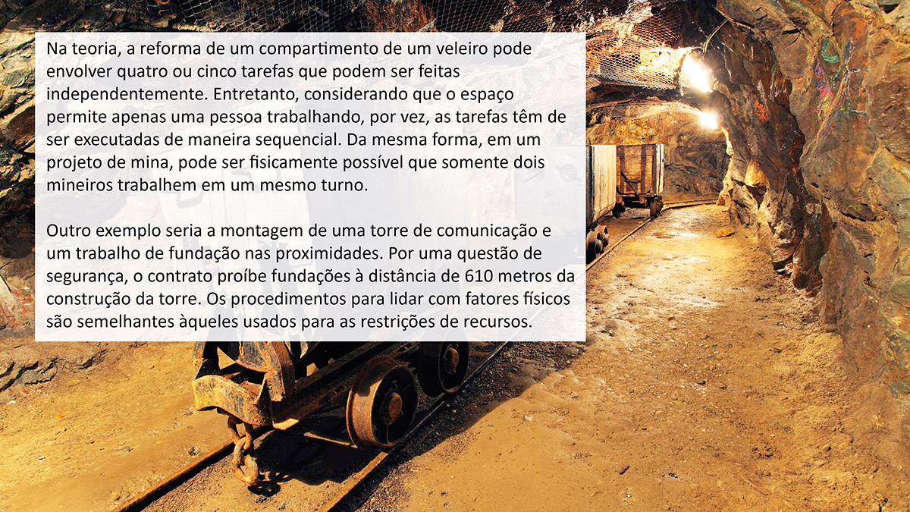](http://lrq.sagah.com.br/uasdinamicas/uploads/layouts/1638280154_15698661767596d018e44d77a2fb4bad81b11e60d2642dc8ce.jpg)

[**https://sagahcm.sagah.com.br/sagahcm/sagah_ua_dinamica/redirect_biblioa/9788577808816**](https://sagahcm.sagah.com.br/sagahcm/sagah_ua_dinamica/redirect_biblioa/9788577808816)

[**https://sagahcm.sagah.com.br/sagahcm/sagah_ua_dinamica/redirect_biblioa/9788582605301**](https://sagahcm.sagah.com.br/sagahcm/sagah_ua_dinamica/redirect_biblioa/9788582605301)

**Episódio – Planejamento de Recursos e Custos ||**

Olá!

Há sempre mais propostas de projetos do que recursos disponíveis. O sistema de prioridade pressupõe selecionar os projetos que mais contribuem para os objetivos da organização dentro dos limites de recursos disponíveis. Caso todos os projetos e seus respectivos recursos tenham sido programados, a viabilidade e o impacto de se acrescentar um novo projeto aos já em andamento podem ser facilmente avaliados. Levando em conta isso, a equipe prioritária do projeto adicionará um novo somente se os recursos estiverem disponíveis para serem formalmente alocados para o projeto específico.

Nesta Unidade de Aprendizagem, examinaremos os métodos para planejar recursos de forma que a equipe possa avaliar, de fato, a disponibilidade dos recursos e a duração do projeto. Além disso, discutiremos o planejamento de recursos como componente para a definição da linha de base de custos do projeto.

Supondo a elaboração do projeto básico de uma casa para Antônio e Maria, com base nos dados a seguir, quem você contrataria para sua equipe?

Horas de esforço = 120 horas

|  |  |  |
| --- | --- | --- |
| Recurso | Produtividade | Disponibilidade |
| João | 60% | 50% |
| Pedro | 120% | 20% |
| Fernanda | 80% | 100% |

**PADRÃO DE RESPOSTA ESPERADO**

Como podemos notar, de acordo com os cálculos a seguir, quem concluiria mais rapidamente a construção da casa seria a Fernanda.

João: (120/0,6)/0,5 = 400 horas  
Pedro: (120/1,2)/0,2 = 500 horas  
Fernanda: (120/0,8)/1,0 = 150 horas

Confira, no Infográfico a seguir, o planejamento de recursos e custos.​​​​​​​

[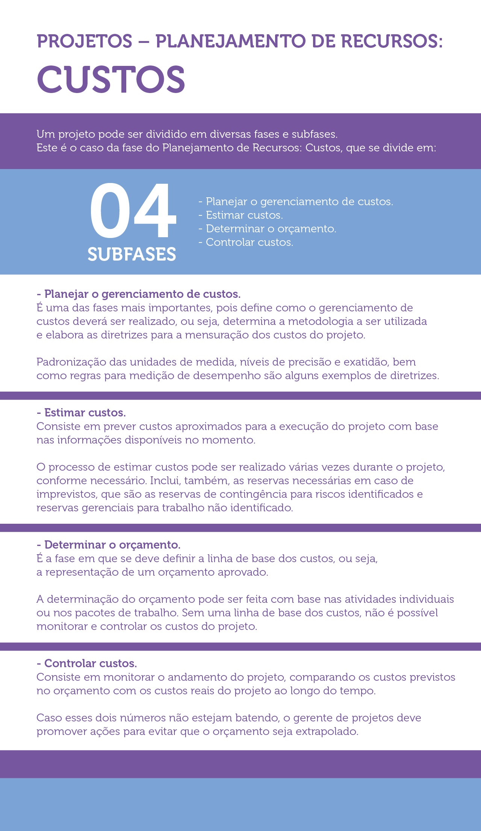](https://lrq.sagah.com.br/uasdinamicas/uploads/layouts/161704071_1605298878c2255fa40f490cfc154e4722c5d04b5ff7056de2.jpg)

A alocação de indivíduos para os projetos, muitas vezes, pode não se encaixar bem com a alocação feita pelas rotinas de *software* do computador. Nesses casos, é melhor cancelar a solução do computador e ajustar as diferenças e habilidades individuais. O planejamento de recursos de um projeto é importante para medir as diferenças de tempo entre o planejado e o real. Ele serve como fundamento para desenvolver a sua linha de base orçamentária de custo para o projeto.

A linha de base (valor planejado — PV) é a soma dos centros de custo, e cada centro de custo é a soma dos pacotes de trabalho no centro de custo. Lembre-se de que, se seus custos orçados não forem distribuídos no tempo, você realmente não terá um meio confiável para medir o desempenho. Embora existam diversos tipos de custos de projeto, a linha de base de custo normalmente é limitada aos custos diretos (como mão de obra, materiais, equipamentos) que estão sob o controle do gerente de projetos. Outros custos indiretos podem ser adicionados aos custos do projeto, separadamente.

Veja mais detalhes sobre o assunto no trecho selecionado do capítulo 8, intitulado "Planejamento de recursos e custos", da obra Gerenciamento de projetos, de Gray e Larson, que serve de base teórica para esta Unidade de Aprendizagem.

**1)**

**(PETROBRÁS- 2010) O cronograma de um projeto e a respectiva alocação de pessoal dele são dados pela figura a seguir:**

**[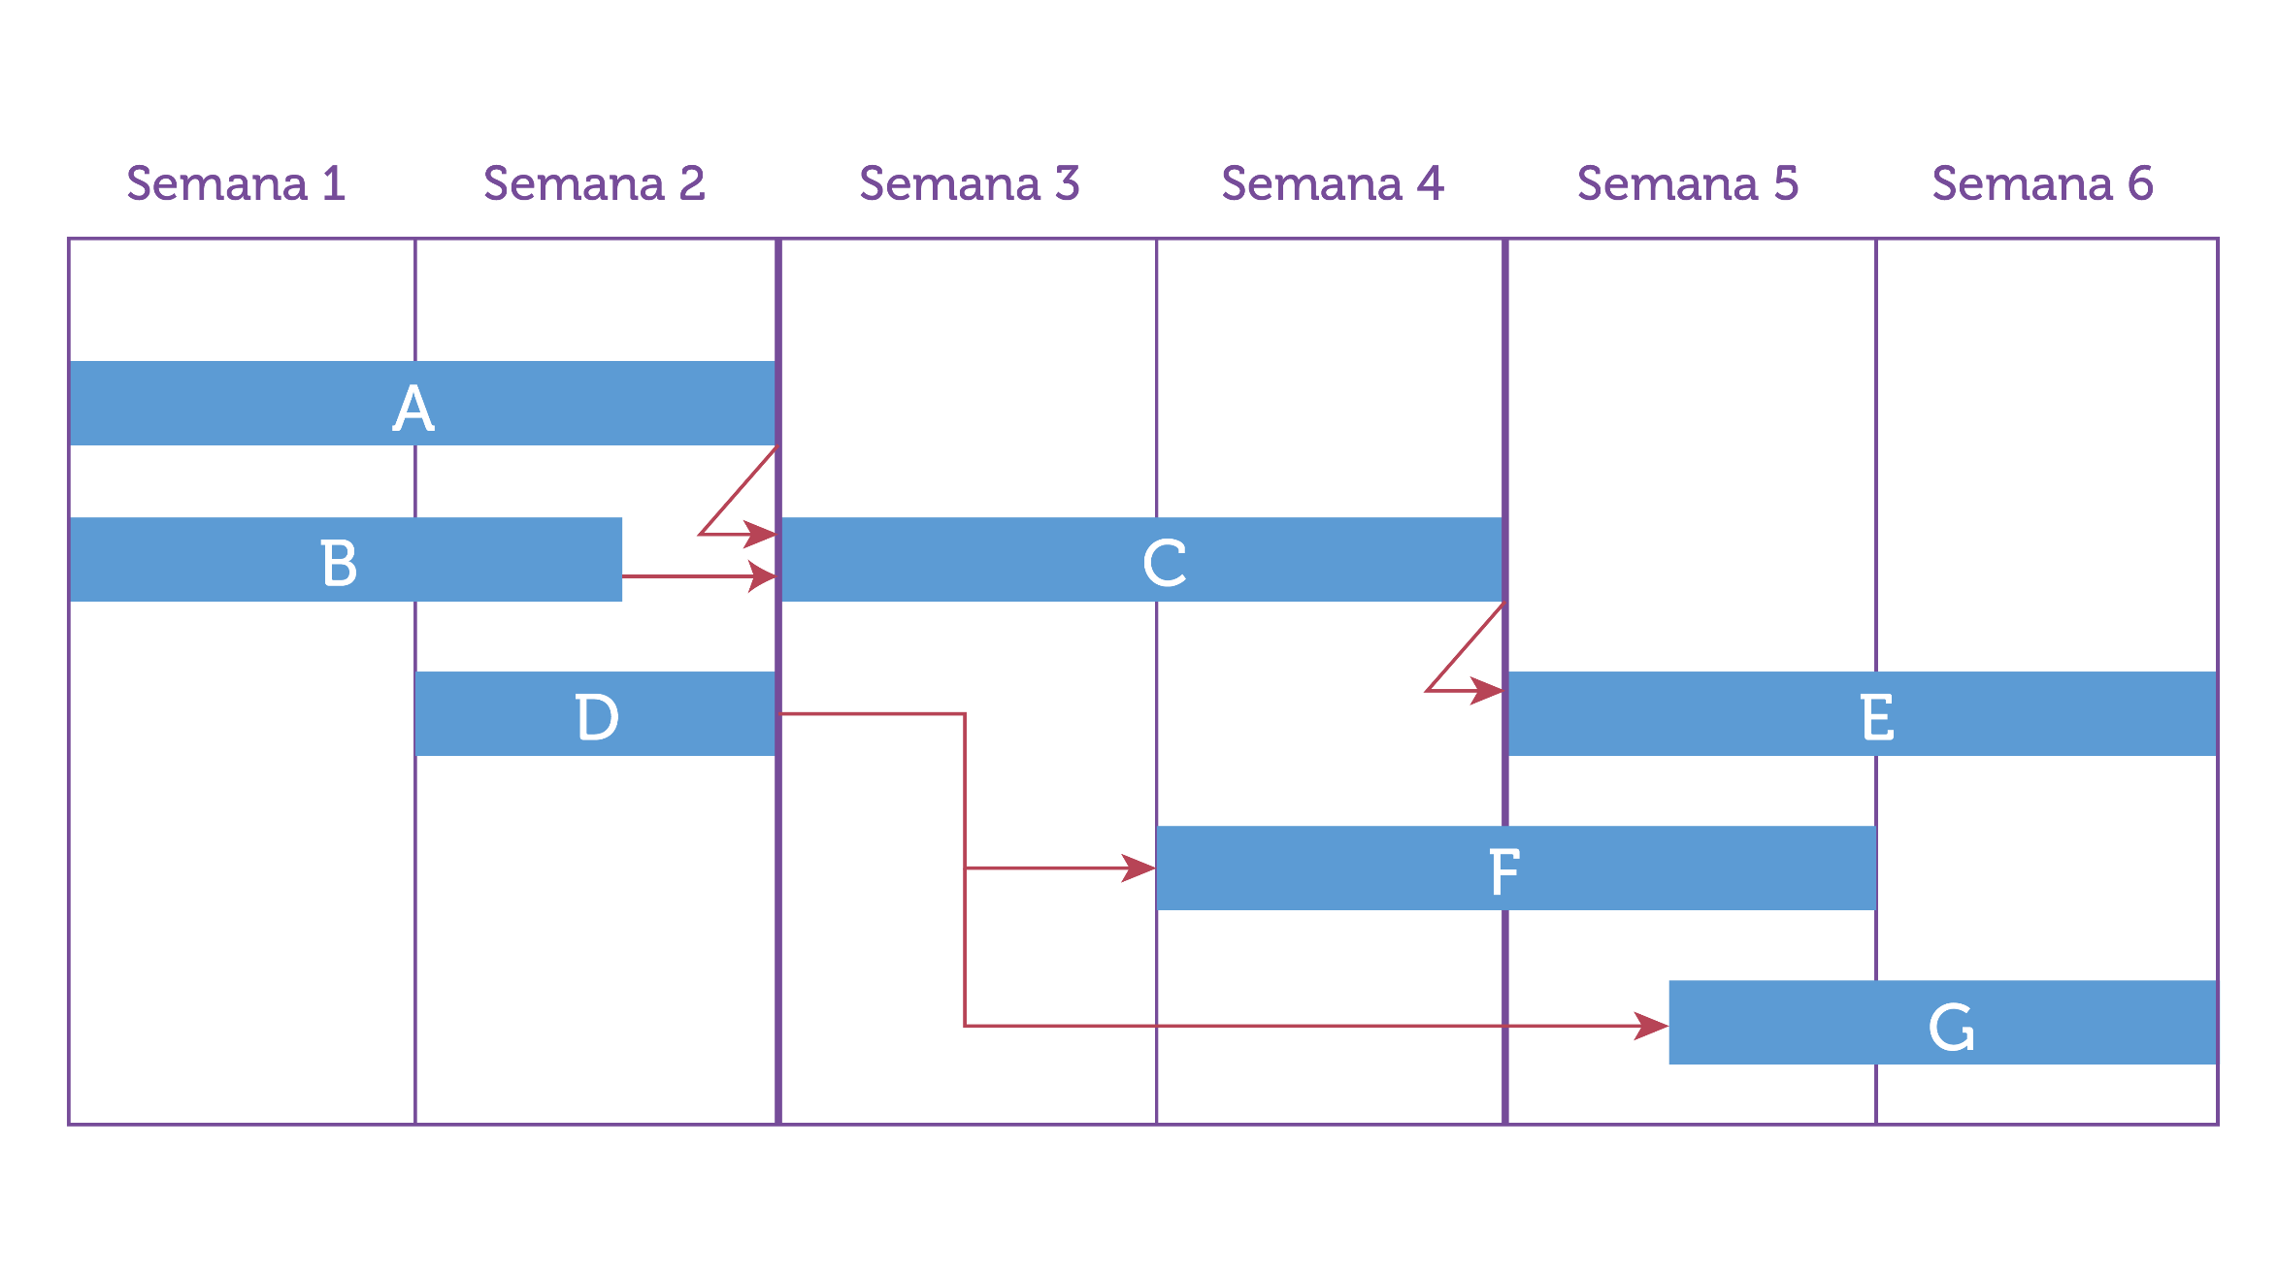](http://lrq.sagah.com.br/uasdinamicas/uploads/layouts/258356371_156034427985f5774f658392f0a41d0f2e05a96a9dd75b4b75.png)​​​​​​​Alocação de pessoal:**

**Atividade A: Maria, 50%; José, 50%.**

**Atividade B: José, 50%.**

**Atividade C: José, 100%.**

**Atividade D: João, 100%.**

**Atividade E: João, 50%; José, 50%.**

**Atividade F: Maria, 100%.**

**Atividade G: José, 50%.**

**José ficou doente no início da segunda semana e só retornará ao trabalho no início da quarta semana. Suponhamos que todos os empregados do projeto possam se substituir mutuamente sem prejuízo, mas que não possam fazer hora extra. Qual das seguintes reorganizações de cronograma pode ser tomada autonomamente pelo gerente, de forma a não alterar o cronograma do projeto?**

b)

Adiar por 2 semanas a atividade D; por 1 semana a atividade F; e realocar João para cobrir a falta de José.

### RESPOSTA CORRETA

A alocação semanal resolve corretamente o problema. A técnica anterior sempre se aplica a projetos limitados por prazo, que são aqueles que devem terminar em uma data imposta. Se necessário, recursos devem ser adicionados para que o projeto seja terminado até a data especificada. Nesse caso, a solução consiste em atrasar as atividades não críticas, usando as suas folgas, de forma a equilibrar a utilização dos recursos no projeto (também conhecido como nivelamento de recursos).

**2)**

**(PETROBRAS - 2010 - Adaptada)  
  
Veja a rede a seguir:  
[](http://lrq.sagah.com.br/uasdinamicas/uploads/layouts/766908516_1560344280701b616473a6feb8bcc53e1013350399c87ee1d7.png)Analisando a rede, verifica-se que a folga:**

**[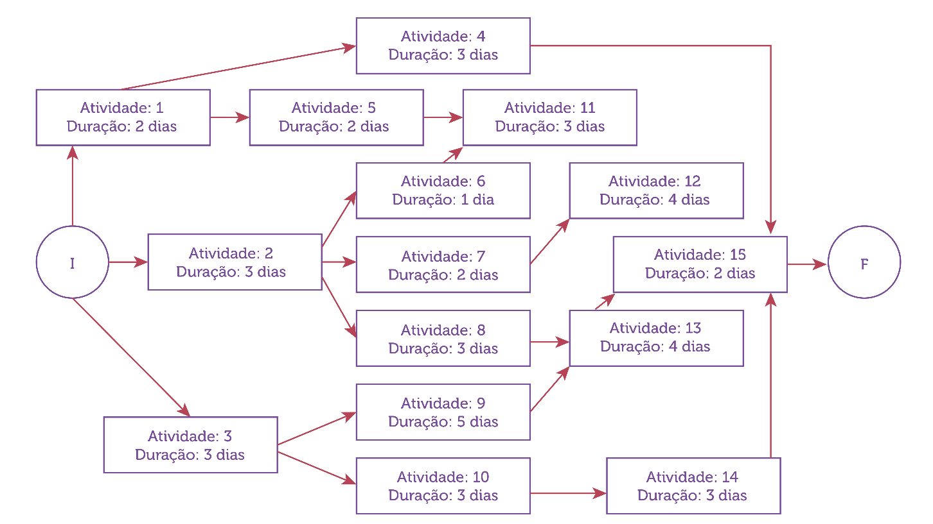](http://lrq.sagah.com.br/uasdinamicas/uploads/layouts/208412312_156034428167ad31bd8a6e30288ec6506eef65c9f81418e660.png)**

c)

total para a atividade 14 é de 3 dias.

### RESPOSTA CORRETA

A folga total para a atividade 14 equivale a: 12 – 9 = 3

**3)**

**O planejamento adequado de recursos de projetos é um dos fatores críticos de sucesso na gestão de projetos. A reorganização de recursos, de modo que um número constante deles seja utilizado a cada mês, é chamado de:**

c)

Nivelamento.

### RESPOSTA CORRETA

Somente o nivelamento provoca o efeito por meio do qual um número constante de recursos seja usado a cada mês.

**4)**

**Um membro da equipe de pesquisa e desenvolvimento diz que o trabalho de um dos participantes é criativo demais para fornecer-lhe uma estimativa fixa para a execução de sua atividade. Assim, os dois decidem utilizar as horas de trabalho médias para desenvolver um protótipo (com base em projetos anteriores).**

**Este é um exemplo de:**

a)

Estimativa paramétrica.

### RESPOSTA CORRETA

Este é um exemplo de estimativa paramétrica, pois é utilizado um parâmetro para a estimativa (horas de trabalho médio), pautado em bases históricas.

**5)**

**(ESAF - 2008) Analise as seguintes afirmações relacionadas às ferramentas de auxílio ao gerenciamento de projetos:  
I. As redes PERT permitem calcular o tempo total de duração do projeto.  
II. O caminho crítico de um projeto é formado pelo conjunto de atividades que, isoladamente, determinam o custo total do projeto.  
III. O custo de se promover mudanças no início de um projeto é muito menor, quando comparadas a mudanças realizadas no final do projeto.  
IV. Considerando-se as fases do ciclo de vida de um projeto, é correto afirmar que a fase de iniciação é aquela que materializa tudo aquilo que foi planejado.  
  
Indique a opção que contenha todas as afirmações verdadeiras.**

d)

I e III.

### RESPOSTA CORRETA

As redes PERT/CPM servem para que se calcule o tempo de duração do projeto. O custo de mudanças no projeto sobe ao longo do tempo.

Um dos pontos fortes do *software* de gerenciamento de projetos, hoje em dia, é a habilidade de identificar e fornecer opções para resolver problemas de alocação de recursos. Um gerente de projetos que usa o MS Project para fazer um planejamento compartilhou conosco a seguinte lista de verificação para lidar com conflitos de recursos depois de a alocação preliminar de recursos ter sido feita.

[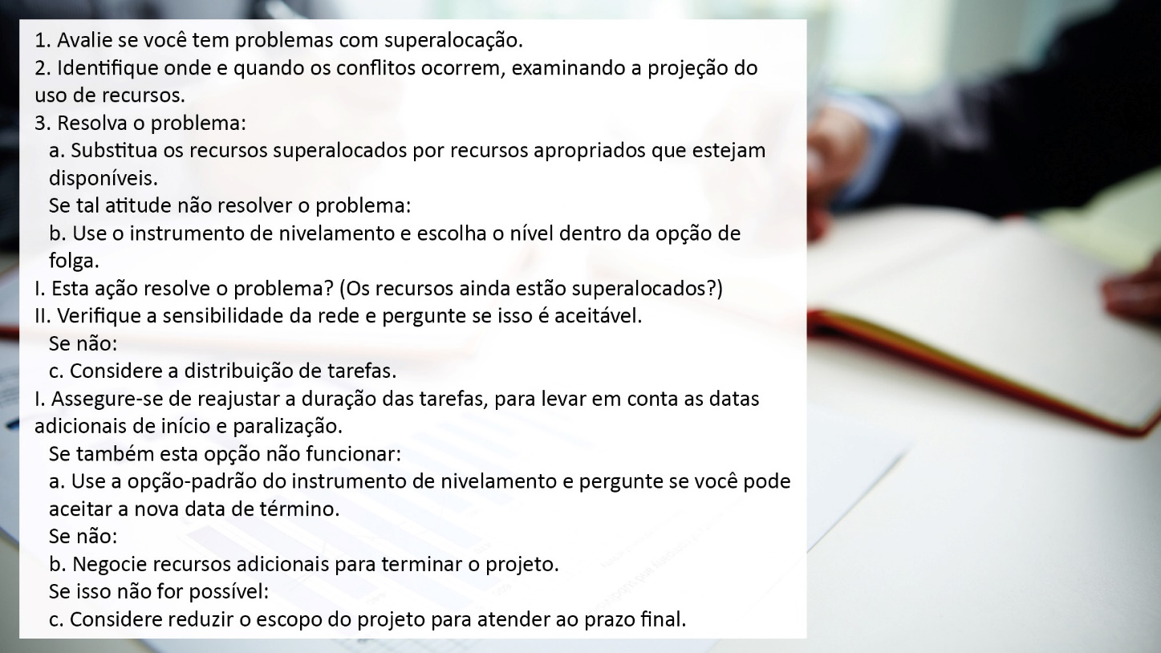](http://lrq.sagah.com.br/uasdinamicas/uploads/layouts/73742845_1560344278141b4a5fac918423fc540c48c3509d10e30523cd.jpg)

Embora essa lista de verificação faça referências específicas ao MS Project, ela pode ser usada com a maioria dos *softwares* de gerenciamento de projetos.

<https://www.cin.ufpe.br/~if717/Pmbok2000/pmbok_v2p/wsp_7.1.html>

<https://sagahcm.sagah.com.br/sagahcm/sagah_ua_dinamica/redirect_biblioa/%209788582605301>

**Episódio – Redução da Duração de um Projeto**

Olá!

Nesta Unidade de Aprendizagem, trabalharemos as estratégias para reduzir a duração do projeto antes de estabelecer sua linha de base ou mesmo durante sua execução. A escolha de opções baseia-se nas restrições em torno do projeto. Por exemplo: há muito mais opções disponíveis para reduzir o tempo de execução do projeto se você não tiver restrição de recursos, do que se você não puder gastar mais do que o orçado originalmente. Começaremos examinando as razões para reduzir a duração de um projeto, seguindo com um debate sobre as diferentes opções para acelerar seu término. Concluiremos a unidade com a estrutura clássica de custo-tempo para selecionar quais atividades “romper”. Ruptura é um termo utilizado no léxico do gerenciamento de projetos, para encurtar a duração de uma atividade ou projeto.

Suponha que você seja proprietário(a) de uma empresa organizadora de eventos. E um empresário contrata a sua empresa para organizar seu casamento para 500 convidados, que deverá ser realizado em um dos salões mais requintados da cidade. Devido ao porte e complexidade da festa e após uma profunda análise do escopo, da definição do cronograma e orçamento, você informa ao empresario que serão necessários 12 meses para organização de tamanha festa. Entretanto, na reunião de apresentação do plano do projeto, o empresário solicita que o evento seja realizado em, no máximo, 7 meses. O que você faz para tentar reduzir o tempo do projeto de 12 para 7 meses?

**PADRÃO DE RESPOSTA ESPERADO**

• Execução de atividades em paralelo (quando possível)  
• Adição de recursos no projeto (pessoas, materiais, terceiros, equipamentos etc)  
• Ajuste no orçamento (aumento)  
• Uso de novas tecnologias  
• Trabalhos com horas extras

Veja no infográfico a seguir os principais pontos da redução do tempo de execução do projeto.

[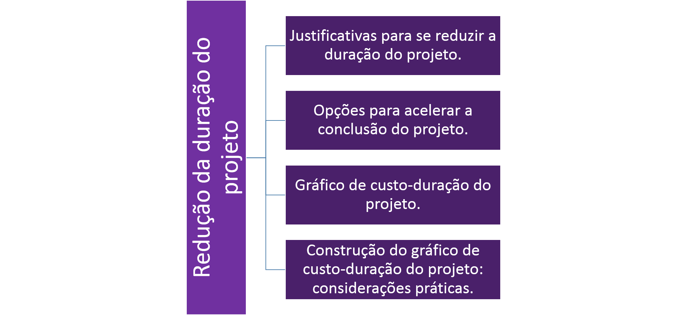](http://lrq.sagah.com.br/uasdinamicas/uploads/layouts/122930890_1568055437b18f4eca24f757b6e0f34ec533e2d572a65761f9.png)

A necessidade de reduzir a duração do projeto ocorre por muitas razões — por exemplo, datas impostas, considerações sobre TTM (data para chegar ao mercado, do inglês time-to-market), contratos com incentivos, restrições quanto a recursos, altos custos indiretos ou simplesmente atrasos não previstos. Essas situações são muito comuns e conhecidas como alternativas de decisões em relação a custo e tempo. Esta unidade apresenta um processo formal, lógico, para avaliar as implicações de situações que envolvem a redução da duração de projetos. Romper a duração de um projeto aumenta o risco de atrasá-lo. Até que ponto reduzir a duração do projeto, em relação ao seu tempo normal para o ótimo, depende da sensibilidade da rede do projeto. Rede sensível é aquela que tem vários caminhos críticos ou quase críticos. Deve-se tomar muito cuidado, ao encurtar as redes sensíveis, para evitar um aumento dos riscos do projeto. Por outro lado, redes insensíveis representam oportunidades potenciais de fazer grandes economias de custo para o projeto ao eliminar alguns custos indiretos com poucos riscos negativos. Estratégias alternativas, para reduzir o tempo do projeto, serão discutidas no contexto de haver ou não restrição de recursos para o projeto. Acelerar o projeto geralmente implica gastar dinheiro com mais recursos ou mesmo comprometer o escopo do projeto. Se o último caso acontecer, então é essencial que todos os principais interessados sejam consultados para que venham a aceitar as mudanças a serem feitas.

Outro ponto importante é a diferença entre implementar atividades de redução de tempo durante a execução do projeto e incorporá-las já no planejamento do projeto. Você evidentemente tem menos opções com o projeto em andamento do que antes de iniciá-lo. Ainda mais se você quiser tirar vantagem das novas metodologias de programação, como paralelismo e cadeia crítica. O tempo gasto considerando alternativas e desenvolvendo planos resultará, no final, em economia de tempo. Leia mais detalhes sobre o assunto em um trecho da obra Gerenciamento de Projetos , de Gray e Larson, que serve de base teórica para a nossa Unidade de Aprendizagem.

**1)**

**Um dos grandes desafios da gestão de projeto envolve os processos de desenvolvimento do cronograma no planejamento. Durante o planejamento você descobre que o tempo necessário para terminar o projeto é maior do que o disponível. O que você faz?**

d)

Determina opções de compressão (*crashing*) e/ou paralelismo (*fast tracking*) para o projeto e apresenta à gerência a opção que você escolher.

RESPOSTA CORRETA

As técnicas de redução do tempo de execução são as mais adequadas neste caso.

**2)**

**Durante a elaboração do cronograma, qual dos seguintes elementos melhor daria a base para a estimativa de duração mais provável de uma atividade?**

d)

O cronograma de um projeto similar da mesma organização, encerrado no ano anterior.

RESPOSTA CORRETA

O cronograma do projeto anterior representa um ativo importante para a definição de duração mais provável do novo projeto.

**3)**

**Você listou as atividades, sequenciou, estimou recursos, duração e finalmente conseguiu finalizar a primeira versão do cronograma do projeto. Porém, ao observar a restrição de prazo do projeto observou que a duração total do seu cronograma estava muito acima da duração requerida pelo cliente. Considerando a existência de recursos humanos disponíveis na organização executora do projeto e que a sequência das atividades não pode ser alterada, qual é a melhor coisa a se fazer?**

c)

Reduzir a duração do projeto através da adição dos recursos nas atividades do caminho critico.

RESPOSTA CORRETA

Para comprimir o cronograma, você poderia usar a compressão ou paralelismo. Porém, a situação requer que o diagrama de rede não mude. Isso elimina a opção de paralelismo, deixando a compressão do projeto como a melhor resposta.

**4)**

**Após algumas semanas junto à equipe, elaborando o cronograma do projeto, vocês identificaram que a duração total deste é maior que o tempo disponível para sua realização . Neste contexto, qual a ação mais indicada para solução deste problema?**

d)

Determinar opções para compressão do cronograma e recomendar uma das opções ao cliente do projeto.

RESPOSTA CORRETA

Determinar opções para compressão de cronograma causaria o menor impacto negativo no projeto.

**5)**

**Ao tentar finalizar o projeto mais rápido, o gerente do projeto verifica os custos associados à compressão de cada atividade. A melhor abordagem para compressão também incluiria verificar:**

a)

o impacto da compressão de cada atividade sobre os riscos.

RESPOSTA CORRETA

Algumas técnicas de compressão com o paralelismo podem adicionar riscos ao projeto.

Confira a seguir um exemplo sobre a redução da duração de um projeto.  
[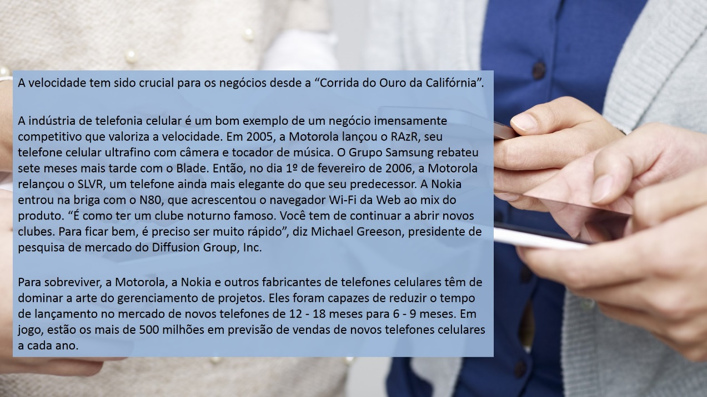](http://lrq.sagah.com.br/uasdinamicas/uploads/layouts/791266634_15835349435ac9c8552e14bcd90f0f4f0fb59b17c5dd803f9d.jpg)

[**https://viewer.bibliotecaa.binpar.com/viewer/9788582605301**](https://viewer.bibliotecaa.binpar.com/viewer/9788582605301)

**TEMPORADA 4**

**Episódio – Liderança: ser um gerente de projetos eficaz**

Olá!

Esta unidade baseia-se na premissa de que uma das chaves para ser um gerente de projetos eficaz é construir relações de cooperação entre os diferentes grupos de pessoas para terminar os projetos. O sucesso do projeto não depende apenas do desempenho da equipe. Sucesso ou fracasso geralmente dependem das contribuições da alta gerência, dos gerentes operacionais, clientes, fornecedores, empreiteiros e outros.

Nesta Unidade de Aprendizagem, começaremos com uma pequena discussão sobre as diferenças entre liderar e gerenciar um projeto. Apresentamos, portanto, a importância de gerenciar as partes interessadas de um projeto. Os gerentes precisam de uma base ampla de influência para serem efetivos nessa área. Diferentes fontes de influência são discutidas e usadas para descrever como os gerentes de projetos constroem o capital social. Esse estilo de gerenciamento necessita de constante interação com diferentes grupos de pessoas de quem os gerentes de projetos dependem. Uma atenção especial é dada à manutenção das relações críticas com a alta gerência e a importância de liderar por meio de exemplo. A importância de se obter cooperações, de forma que construam e sustentem a confiança dos outros, é enfatizada. Conclui-se identificando atributos pessoais associados a ser um gerente de projetos efetivo.

**O desenvolvimento de um projeto exige o envolvimento de várias pessoas, grupos e organizações chamados de *stakeholders* (ou partes interessadas). Estes *stakeholders* exercem e sofrem influência do projeto, podendo impactá-lo positiva ou negativamente. O gerente de projeto tem a responsabilidade primordial de gestão destas partes interessadas, a fim de aumentar as chances de sucesso do projeto. Se você fosse solicitado a pesquisar e descrever o papel do gerente de projetos, como você descreveria?**

**PADRÃO DE RESPOSTA ESPERADO**

O gerente de projetos é responsável por gerenciar o projeto para cumprir os objetivos do projeto. Dentre as responsabilidades que envolvem o papel do gerente de projetos pode-se dizer que ele:  
• é responsável pelo projeto, mas não pelos recursos.  
• promove interações profissionais entre a equipe do projeto e outras partes interessadas.  
• analisa a documentação do projeto.  
• orienta e direciona a equipe.  
• gerencia os diversos recursos da organização envolvidos no projeto, entre outros.

Veja no infográfico a seguir como ser um gerente de projetos eficaz.

[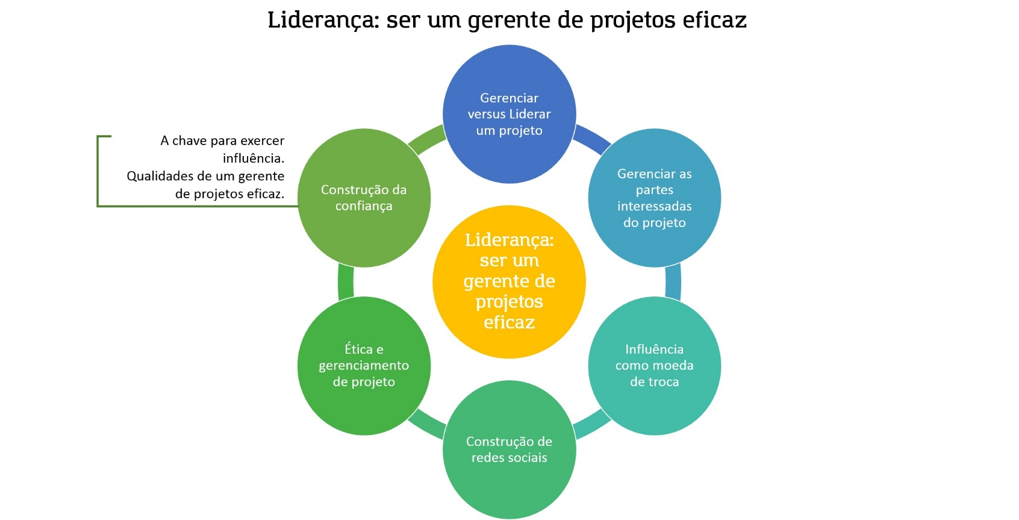](https://lrq.sagah.com.br/uasdinamicas/uploads/layouts/1860319978_1600728078f4eca86ee737fb233789f58071392999655951c4.jpg)

Para serem bem-sucedidos, os gerentes de projetos precisam construir uma rede de cooperação entre um conjunto diverso de aliados. Eles começam identificando quem são as principais partes interessadas em um projeto, depois fazem um diagnóstico da natureza das relações e da base para exercer influência. Gerentes de projetos eficazes são hábeis em obter e exercitar influência sobre uma rede ampla. Eles usam essa influência e um estilo altamente interativo de gerenciamento para monitorar o desempenho do projeto e iniciar as mudanças apropriadas em sua direção e planos. Eles o fazem de uma maneira que passa confiança, o que, por fim, se baseia nas percepções dos outros sobre seu caráter e competência.

Aprofunde seus conhecimentos sobre o assunto em um trecho da obra **Gerenciamento de Projetos**, de Gray e Larson, que serve de base teórica para a nossa Unidade de Aprendizagem.

**1)**

**Em uma reunião crítica de revisão de design para um grande projeto, várias questões importantes apareceram. Após ouvir sobre um problema técnico relevante, um dos engenheiros subcontratados menciona que ele viveu uma situação similar em outro projeto; ele tem algumas ideias sobre como resolver o problema atual. Qual tipo de poder o engenheiro está usando?**

d)

De referência.

RESPOSTA CORRETA

Os poderes de referências e especialistas devem ser os mais utilizados por um gerente de projeto para exercer influencia sobre partes interessadas. Neste caso, o poder mais adequado é o de referência.

**2)**

**Ao investigar problemas recorrentes de um determinado projeto, um gerente de projeto detecta problemas na dinâmica da equipe. Alguns membros de equipe percebem problemas em atividades que não são de sua responsabilidade e não alertam o gerente do projeto. Diante desta situação, a alternativa que melhor representa o comportamento do gerente do projeto em relação à sua equipe é:**

c)

Reunir a equipe, no sentido de obter um maior nível de comprometimento individual e coletivo.

RESPOSTA CORRETA

Esta representa a melhor alternativa, pois trabalhar o desenvolvimento da equipe ocasiona melhoria na comunicação e na sinergia.

**3)**

**A estrutura organizacional é reconhecida como um fator que pode afetar o desempenho do gerente de projeto, em função da dinâmica de poder e disponibilidade de recursos. Qual das estruturas matriciais a seguir garante ao gerente de projetos o maior nível de controle sobre o projeto?**

a)

Matricial forte.

RESPOSTA CORRETA

A estrutura organizacional matricial forte garante maior autoridade ao gerente de projetos.

**4)**

**A gestão de pessoas em projetos representa o conjunto de políticas e práticas definidas de uma organização para orientar o comportamento humano e as relações interpessoais no ambiente de trabalho. Qual é o documento que descreve quando e como os recursos humanos serão alocados e retirados da equipe do projeto?**

c)

O plano de gerenciamento dos recursos humanos.

RESPOSTA CORRETA

O plano de gerenciamento dos recursos humanos descreve quando e como os requisitos de recursos humanos serão atendidos, incluindo a abordagem de aquisição, o treinamento e o reconhecimento.

**5)**

**O poder do gerente de projetos varia segundo uma série de fatores, sendo o principal deles a estrutura organizacional. Neste caso, dizemos que se trata de um poder posicional (decorrente da posição ocupada pelo gerente na hierarquia da empresa). Qual das seguintes alternativas NÃO é um tipo de poder?**

b)

Poder de negociação.

RESPOSTA CORRETA

A negociação é uma técnica de resolução de conflitos.

As metáforas conduzem a significados além das palavras. Por exemplo, uma reunião pode ser descrita como difícil ou “arrastada”. Uma metáfora comum para o papel de um gerente de projetos é a de maestro. O maestro de uma orquestra integra os sons divergentes de diferentes instrumentos para executar uma dada composição ou fazer uma linda música. Da mesma forma, o gerente de projetos integra os talentos e contribuições de diferentes especialistas para finalizar o projeto. Ambos têm de ser bons em entender como as diferentes funções contribuem para o desempenho do todo. Ambos são quase que inteiramente dependentes da especialidade e do conhecimento de sua equipe. O maestro não tem o comando de todos os instrumentos musicais. Da mesma forma, o gerente de projetos normalmente possui somente uma pequena proporção do conhecimento técnico para tomar decisões. Como tal, o maestro e o gerente de projetos, em vez de desempenharem, facilitam o desempenho dos outros.

[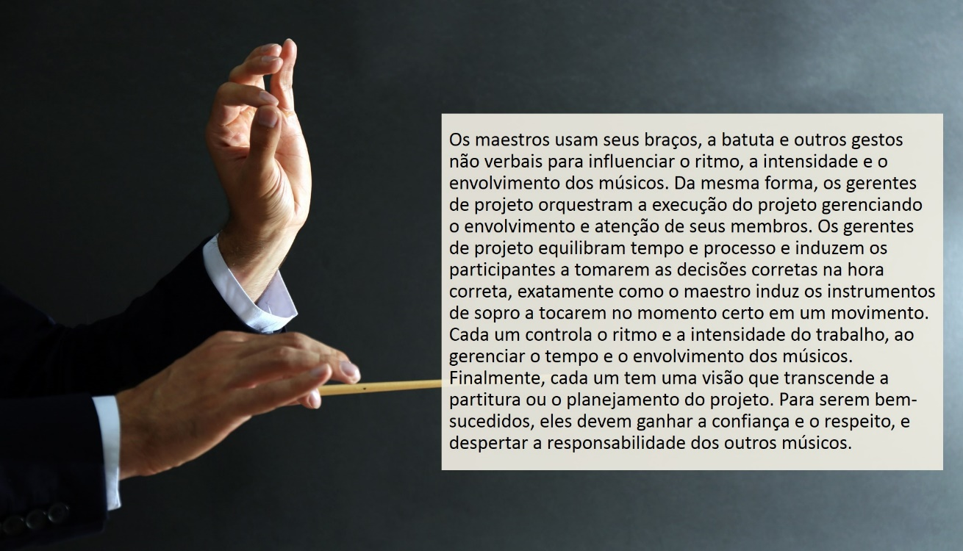](http://lrq.sagah.com.br/uasdinamicas/uploads/layouts/1246047572_156984735214cba9897b8c72aeb66c3c3055ca970fa1c4e56a.jpg)

<https://viewer.bibliotecaa.binpar.com/viewer/9788577808816>

<https://viewer.bibliotecaa.binpar.com/viewer/9788582605301>

**Episódio – Gerenciando equipes de Projeto |**

Olá!

A mágica e o poder das equipes são capturados pelo termo “sinergia”, que deriva da palavra grega sunergos, ou seja, “trabalhar junto”. Existe a sinergia positiva e a negativa. A essência da sinergia positiva pode ser encontrada na frase “o todo é maior do que a soma das partes”.

Equipes de alto desempenho se tornam campeãs, criam produtos excepcionais, superam as expectativas do cliente e realizam os projetos antes do prazo e conforme o orçamento. Elas são unidas por interdependência mútua e um objetivo ou visão comum. Confiam umas nas outras e demonstram um alto nível de colaboração. Nesta Unidade de Aprendizagem, serão discutidos aspectos-chave relacionados ao gerenciamento de equipes em projetos.

Carl A. Singer, um gerente sênior de programa na IBM Global Services, descreveu como os fusos horários do mundo eram usados para terminar um projeto em menor espaço de tempo. O projeto exigia profissionais com “Opinião Especializada”, *Subject Matter Expert* (SME) para documentar as melhores práticas existentes no domínio da manutenção e na transformação destas em ferramenta de conhecimento de gerenciamento. Os SMEs mais proficientes disponíveis estavam em lados opostos do globo — Austrália e Escócia. A análise e controle do projeto foram feitos dos Estados Unidos.

A gerência percebeu que apenas trabalhar mais e de forma mais inteligente não faria com que eles atingissem as metas de tempo e qualidade. Para este projeto eles usaram a dimensão de tempo a seu favor. Aplicando sólidos princípios de gerenciamento, bem como tirando vantagem dos sistemas eletrônicos de comunicação, a equipe foi capaz de criar um dia virtual de trabalho de 24 horas, para respostas rápidas e análises aceleradas. Cada equipe era formada por profissionais veteranos familiarizados com os rigores dos projetos de consultoria com tempo limitado. Uma pessoa da região foi colocada em cada equipe e todas concordaram com as metas, a terminologia e os processos estabelecidos.

Organizou-se uma reunião de início das atividades em que os participantes puderam se socializar, entender os limites do projeto locais e mundiais e finalizar um plano com todos. A reunião aconteceu em um hotel durante um jantar. A instalação foi considerada uma “moradia para os consultores da IBM”. Isso precipitou a recuperação pelo fuso horário e propiciou um ambiente de trabalho ininterrupto.

Após retornar para sua base, cada equipe criou a maior parte de suas entregas de forma independente com teleconferências periódicas entre as três partes para manter a coordenação. Um registro de controle do projeto foi estabelecido eletronicamente para que todos os participantes tivessem acesso aos documentos mais recentes do projeto. A fase final do projeto exigiu interface e análises intensas entre as equipes. Essas análises tornaram necessárias mudanças relativas a preocupações, diferenças entre subprojetos e outros assuntos. Foi aqui que a natureza mundial do projeto foi nivelada. Usando uma “abordagem de lavagem a seco” (início às 17h e término às 9h) os membros da equipe na Austrália e Escócia puderam tratar de assuntos gerados durante as análises externas feitas nos EUA e fornecer respostas concretas para o início do próximo dia útil. As teleconferências às seis horas da manhã (EUA) eram usadas para coordenar respostas e resolver problemas. Já as teleconferências do final do dia eram usadas para finalizar problemas e tarefas.

A teleconferência foi usada no lugar da videoconferência, devido ao tempo para execução estabelecida e porque forçaria os participantes a deixar seus escritórios. O e-mail foi usado intensivamente para comunicação geral. Um local de armazenamento eletrônico do trabalho do projeto foi usado para coordenar o envolvimento global. Na prática, um participante poderia rascunhar um documento e depositá-lo eletronicamente para, no dia seguinte, achá-lo com notas ou comentários com revisões sugeridas. Da mesma forma, alguém poderia começar o dia verificando uma caixa de entrada cheia de documentos para revisar e assuntos para tratar. Com o passar do tempo, “Bom dia” e “Oi” permeavam o vocabulário dos EUA — um indicador claro de coesão da equipe.

**Baseado na leitura do texto, identifique quais foram os fatores-chave de sucesso e aprendizado identificados por Singer.**

**PADRÃO DE RESPOSTA ESPERADO**

Singer identificou inúmeras lições aprendidas com o projeto. São elas:  
• A reunião de início das atividades foi essencial para estabelecer os objetivos e procedimentos, além das “regras de cortesia”.  
• Afrouxar as rédeas — estabelecer claramente as entregas e depois "sair do caminho", deixando os profissionais trabalharem livremente.  
• Estabelecer e fazer vigorar os modelos de entrega e padrões de qualidade.  
• Manter uma programação regular de teleconferências, mesmo se for apenas para dizer “Olá, hoje não temos nada para conversar”. Elas devem ser orientadas por pautas preestabelecidas, procedimentos de anotação e análises.

Neste infográfico, sintetizamos o conteúdo que será abordado nesta unidade, na qual discutiremos os aspectos importantes do gerenciamento de equipes em projetos.

[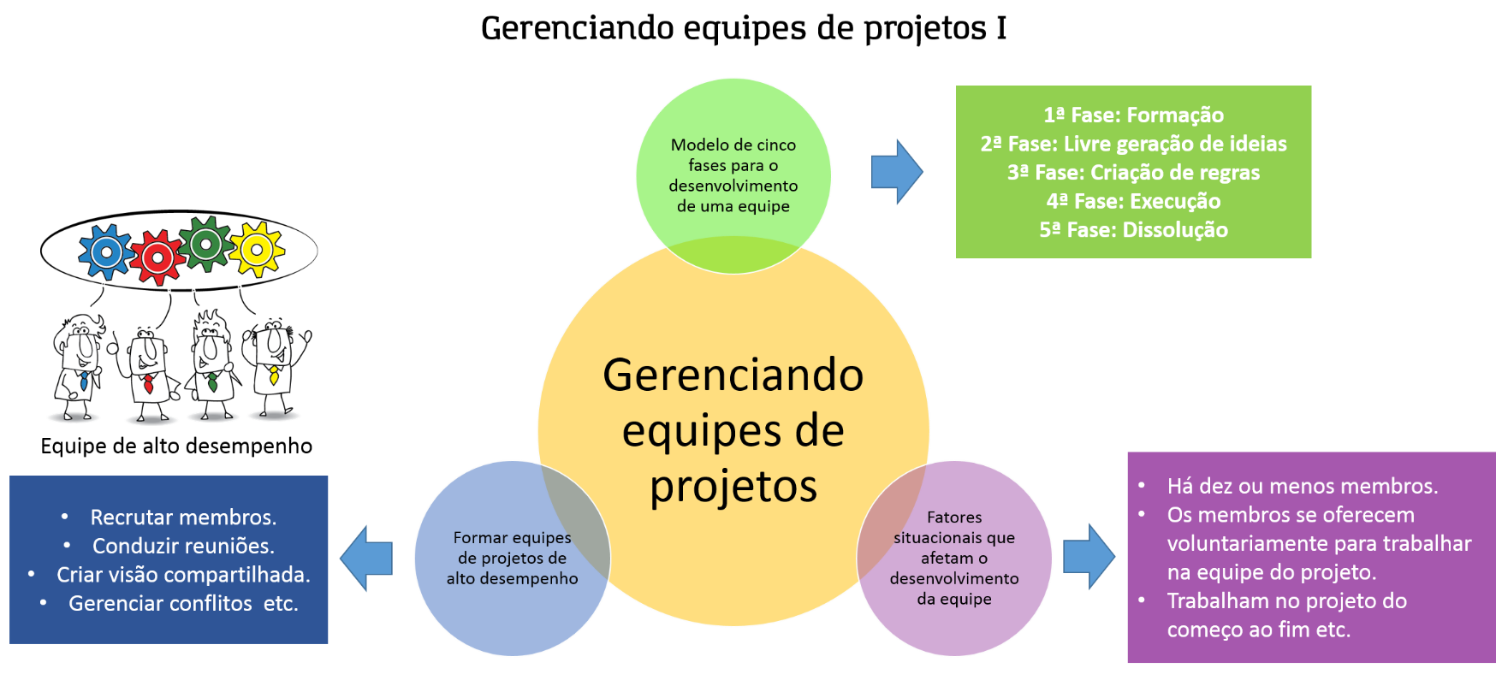](http://lrq.sagah.com.br/uasdinamicas/uploads/layouts/846038515_15698474163552d62a785ce62ee45771ada5c6260b1da7f228.png)

Os gerentes de projetos frequentemente trabalham sob condições aquém das ideias para desenvolver uma equipe coesa e comprometida com o trabalho conjunto e terminam o projeto da melhor forma possível. Eles têm de recrutar pessoal de outros departamentos e gerenciar o envolvimento temporário dos membros da equipe. Têm de unir estranhos para rapidamente estabelecer os procedimentos operacionais que unem seus esforços e contribuições. Têm de ser hábeis em gerenciar reuniões, de forma que elas não se tornem um fardo, em vez de um veículo para o progresso. Precisam dar uma identidade para a equipe e uma visão compartilhada, que orientem a atenção e a lealdade dos participantes. Precisam usar os incentivos de grupo para encorajar o trabalho em equipe, enquanto reconhecem o momento apropriado para reconhecimentos individuais especiais. Os gerentes de projetos têm de encorajar conflitos funcionais que contribuam para soluções superiores enquanto ficam atentos aos conflitos não funcionais que podem destruir uma equipe. Ao fazer essas coisas, eles têm de ser cautelosos para não cometerem excessos e evitarem as armadilhas da coesão excessiva do grupo.

Confira mais detalhes sobre este assunto em um trecho da obra Gerenciamento de Projetos, de Gray e Larson, que serve de base teórica para a nossa Unidade de Aprendizagem.

**1)**

**Você é um excelente gerente de projeto, muito respeitado pelas partes interessadas, pela equipe de gerenciamento e pela equipe do projeto. Quando toma decisões, os outros seguem sua orientação como resultado do seu poder de**

a)

referência.

RESPOSTA CORRETA

O poder de referência é baseado na teoria dos traços, ou seja, nas características de uma pessoa. Os gerentes de projetos têm certas características que fazem com que as pessoas queiram segui-los. Um exemplo de tal característica é o carisma.

**2)**

**Você é o gerente de um projeto e, como parte do processo de formação da equipe, contrata uma nova pessoa que estava desempregada há nove meses e a aloca no projeto. De acordo com a hierarquia das necessidades de Maslow, em que nível de necessidade esta pessoa provavelmente não estará?**

a)

Necessidades de autorrealização.

RESPOSTA CORRETA

Este nível representa o topo da pirâmide de necessidades de Maslow, em que o indivíduo procura tornar-se aquilo que ele pode ser. Neste caso como a pessoal estava desempregada não é possível a mesma se encontrar neste nível.

**3)**

**Um projeto tem várias equipes. A equipe C já perdeu vários prazos. Isso fez com que a equipe D precisasse comprimir o caminho crítico diversas vezes. Devido a essa situação, como líder da equipe D, você deve se reunir com:**

d)

o gerente de projeto e o líder da equipe C.

RESPOSTA CORRETA

Neste caso, os dois líderes da equipe precisam se reunir. A abrangência deste situação também exige o envolvimento do gerente de projeto.

**4)**

**O gerenciamento do projeto tem sido difícil. Todos estão ansiosos devido à pressão para completar o projeto no prazo. Infelizmente, a tensão aumentou tanto que as reuniões da equipe se transformaram em competições de gritaria, e pouco trabalho é realizado durante as reuniões. Um membro da equipe solicita sua dispensa de reuniões futuras da equipe, pois os gritos o deixam perturbado. Nesse ínterim, o patrocinador demostrou interesse em participar de futuras reuniões da equipe para entender melhor como o projeto está indo e as questões envolvidas, e o cliente iniciou discussões sobre o acréscimo do escopo ao projeto. Nesta situação, qual seria a melhor atitude para o gerente de projetos?**

c)

Envolver a equipe na criação de regras básicas para as reuniões.

RESPOSTA CORRETA

A melhor atitude seria definir novas regras básicas para o comportamento da equipe e, em seguida, planejar um exercício de desenvolvimento da equipe.

**5)**

**Você acabou de ser contratado como gerente de projetos em uma grande empresa de petróleo, para liderar um projeto que está no meio de sua execução. Ele consiste de 150 funcionários da empresa e mais 50 funcionários de terceirizadas. Qual documento você deve procurar para entender quem é responsável pelas tarefas do projeto?**

d)

A matriz de responsabilidade.

RESPOSTA CORRETA

A matriz de responsabilidades ou matriz de designação de responsabilidades, também conhecida como Matriz RACI é um instrumento muito eficiente que tem como principal objetivo a atribuição de funções e responsabilidades dentro de um processo ou de um projeto.

Veja a seguir dois exemplos sobre o gerenciamento de equipes de projetos.

[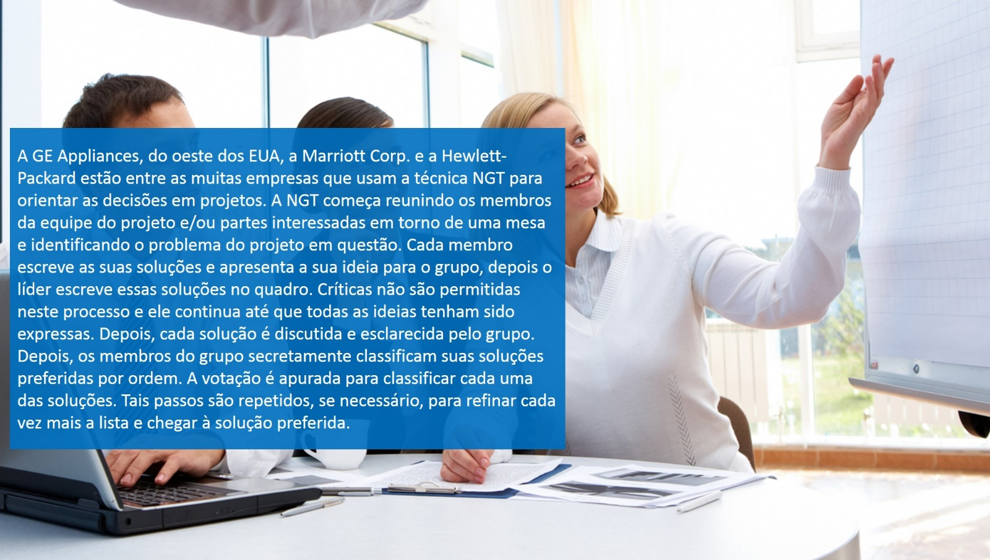](http://lrq.sagah.com.br/uasdinamicas/uploads/layouts/238975968_1569847419715c760f59ff1143c5fda03d69c6c92d2d878c34.jpg)

A NGT fornece um processo organizado para lidar com problemas potencialmente perigosos. Ela também evita que ocorra o pensamento grupal. Assim, ela desencoraja qualquer pressão, para se conformar com os desejos de um membro do grupo que seja de um escalão mais alto, uma vez que todas as ideias são discutidas e todas as preferências são expressas secretamente. A criatividade deve ser enfatizada para que os membros sejam capazes de oferecer uma solução baseada em suas especialidades e pontos de vista. Finalmente, as decisões importantes podem ser tomadas em tempo hábil. Assim, a NGT funciona melhor quando existe um problema bem definido.

<https://viewer.bibliotecaa.binpar.com/viewer/9788577808816>

<https://viewer.bibliotecaa.binpar.com/viewer/9788582605301>

**Episódio –Gerenciando equipes de Projeto ||**

Olá!

Nesta Unidade de Aprendizagem, estudaremos a gestão de pessoas em projetos, que possui muitos pontos em comum com a gestão de pessoas nas organizações, e, com isto, se beneficia de boa parte dos conceitos das ciências da Administração em geral e da Gestão de Pessoas em particular.

Porém, existem duas características que introduzem, nesse tipo de gestão, alguns componentes específicos, a saber: o caráter temporário dos projetos e o nível de autoridade do gerente de projetos. Estas características dos projetos tornam ainda mais desafiante a gestão de equipes, em função das pressões sofridas pelo prazo e necessidade de se utilizar formas diferentes de exercer influência sobre as pessoas.

Leia o texto a seguir e responda a questão proposta.

Esta é a história de quatro pessoas chamadas Todo Mundo, Alguém, Qualquer Um e Ninguém. Era um importante trabalho a ser feito e Todo Mundo foi designado para fazê-lo. Todo Mundo tinha certeza de que Alguém iria fazê-lo. Qualquer Um poderia tê-lo feito, mas Ninguém o fez. Alguém ficou furioso, pois o trabalho era de Todo mundo e Ninguém o fez. Alguém ficou furioso, pois o trabalho era de Todo Mundo. Todo Mundo pensou que Qualquer Um poderia tê-lo feito, mas Ninguém percebeu que Todo Mundo não o faria. No final, Todo Mundo culpou Alguém quando Ninguém fez o que Qualquer Um poderia ter feito.  
(Gerenciamento de recursos humanos em projetos, 2015)

Quanto à gestão de pessoas, seja em projetos ou processos, esse texto faz analogia a quais desafios?

**PADRÃO DE RESPOSTA ESPERADO**

Os principais desafios aos quais pode se fazer analogia são:  
- Definição clara de papéis e responsabilidade.  
- A falta de definição de cargos e de limites de atuação.  
- Os problemas na estrutura hierárquica.  
- Problemas de comunicação com a equipe.

O infográfico a seguir apresenta alguns desafios relacionados à gestão de projetos.

[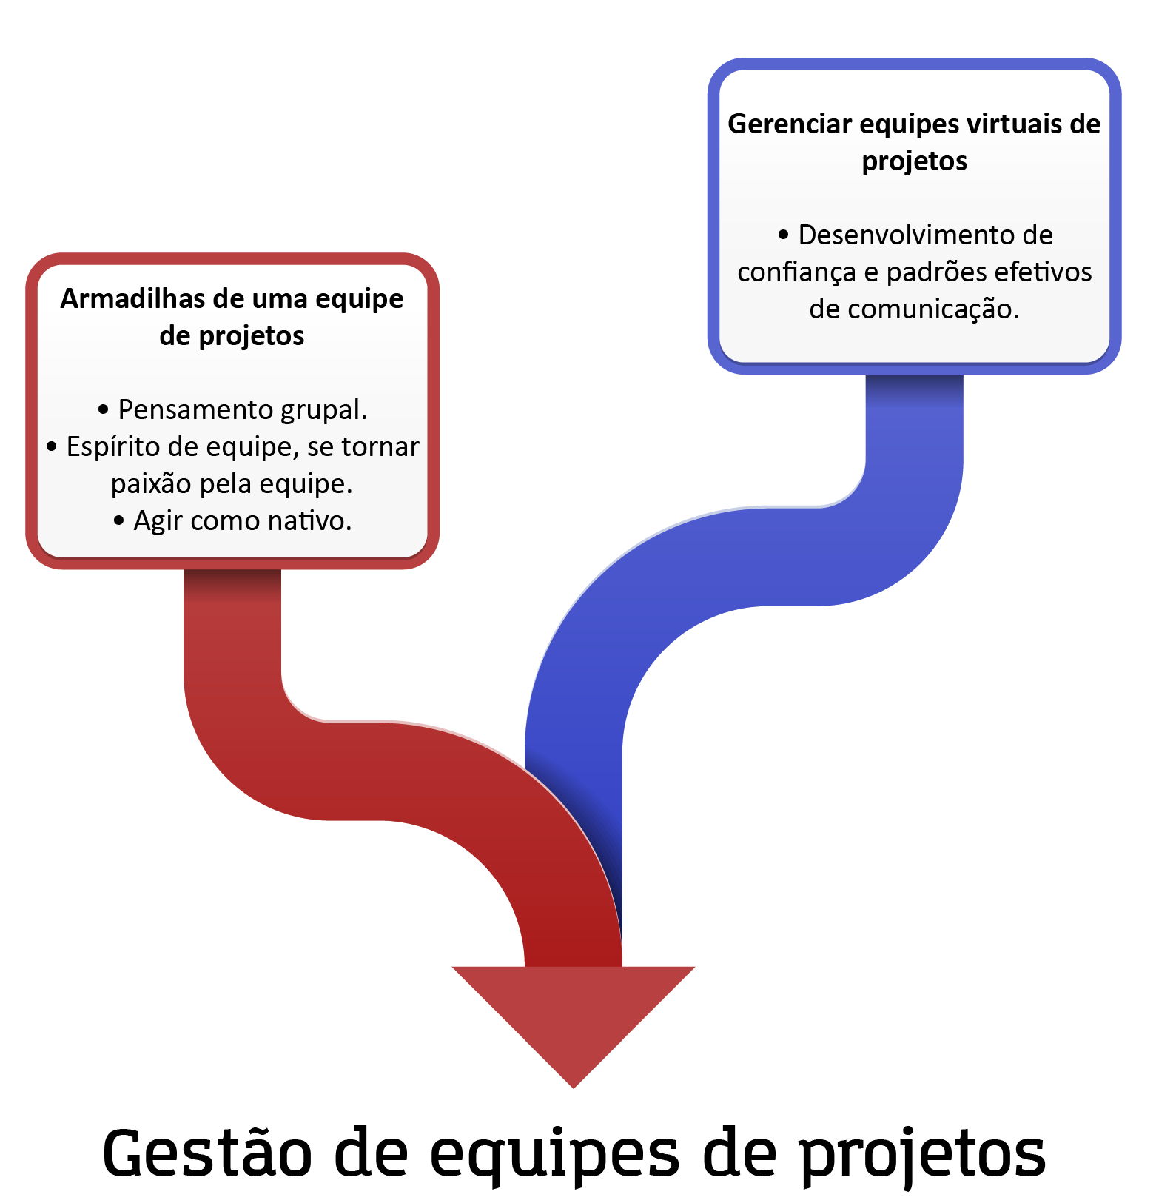](http://lrq.sagah.com.br/uasdinamicas/uploads/layouts/1367228395_1568055455e9776ed81cd9a95a36162a46d9ba2a4bd696463a.png)

Embora pautas, gráficos, visões, recompensas etc. sejam técnicas e ferramentas importantes, a ferramenta mais importante que um gerente de projetos tem para formar uma equipe de projeto eficaz é o próprio comportamento. Assim como os membros fundadores de uma organização dão forma à cultura dela, o gerente dá forma e influencia a cultura interna da equipe do projeto. Um exemplo positivo pode definir como os membros da equipe respondem a mudanças, como lidam com novas tarefas e como se relacionam uns com os outros e com o restante da organização. Não há uma forma fácil de liderar pelo exemplo. Exige-se convicção, disciplina, sensibilidade pessoal para com as dinâmicas da equipe e uma consciência permanente de como as ações pessoais são percebidas pelos outros.

Aprofunde seus conhecimentos sobre o assunto em um trecho da obra Gerenciamento de Projetos, de Gray e Larson, que serve de base teórica para a nossa Unidade de Aprendizagem. Inicie sua leitura no tópico Rejuvenescimento da equipe do projeto.

**1)**

**Um gerente de projetos está tentando completar um projeto de desenvolvimento de software, mas não consegue atenção suficiente para ele. Os recursos estão concentrados na realização de trabalhos relacionados a processos, e o gerente de projetos tem pouca autonomia para atribuir os recursos. Em que forma de organização o gerente de projetos deve estar trabalhando?**

c)

Funcional.

RESPOSTA CORRETA

Na estrutura funcional, o gerente de projeto tem menor nível de autoridade sobre os diversos recursos da organização. A autonomia do gerente de projeto é muito pouca ou nenhuma.

**2)**

**O gerenciamento de um projeto internacional coloca as mesmas dificuldades de projetos nacionais. A desorientação experimentada por pessoas que de repente se encontram vivendo e trabalhando em um ambiente diferente é conhecida como:**

b)

choque cultural.

RESPOSTA CORRETA

O choque cultural refere-se à ansiedade e sentimentos (surpresa, desorientação, incerteza, confusão mental etc.) quando uma pessoa tem de conviver dentro de uma diferente e desconhecida cultura ou ambiente social.

**3)**

**Existem várias formas de poder que podem advir da posição ou da postura pessoal do gerente de projeto. Suponha uma situação onde você é considerado a única pessoal que pode resolver um determinado problema de cunho essencialmente técnico. Qual tipo de poder está sendo usado neste momento?**

d)

Poder de especialista.

RESPOSTA CORRETA

Os poderes de especialista e as referências devem ser os mais utilizados por um gerente de projeto para exercer influência sobre a equipe e outras partes interessadas no projeto.

**4)**

**Outro elemento importante na gestão de pessoas em projetos é a definição de papéis e responsabilidades dos integrantes da equipe, que cabem a cada integrante ou perfil. Qual dos documentos abaixo é o mais indicado para a atribuição de pessoas a atividades ou produtos específicos em um projeto?**

a)

A matriz de responsabilidade.

RESPOSTA CORRETA

A matriz de responsabilidades ou matriz de designação de responsabilidades, também conhecida como Matriz RACI é um instrumento muito eficiente, que tem como principal objetivo a atribuição de funções e responsabilidades dentro de um processo ou de um projeto.

**5)**

**As pessoas devem ser controladas a todo instante, pois são incompetentes, não gostam de assumir responsabilidades e, sempre que possível, evitam o trabalho. Essa é a visão de gerentes para com os empregados, a partir de um ponto de vista de:**

b)

gerentes do tipo X.

RESPOSTA CORRETA

A teoria X parte do princípio de que o trabalho é em si mesmo desagradável, para a maioria das pessoas. Trata-se de uma administração rígida e autocrática.

O *Tallahassee Democrat* do grupo *Knight-Ridder*, como muitos jornais norte-americanos no final da década de 1980, estava lutando para sobreviver diante do declínio de suas receitas. Fred Mott, o gerente geral do *Democrat*, estava convencido de que o segredo para o futuro do jornal era concentrar-se cada vez mais no cliente. Apesar de seus melhores esforços, pouco progresso estava sendo feito no sentido de tornar-se um jornal voltado para o cliente. Uma área especialmente problemática era a de propaganda, em que receitas perdidas, devido a erros, podiam chegar a 10 mil dólares, por mês.

[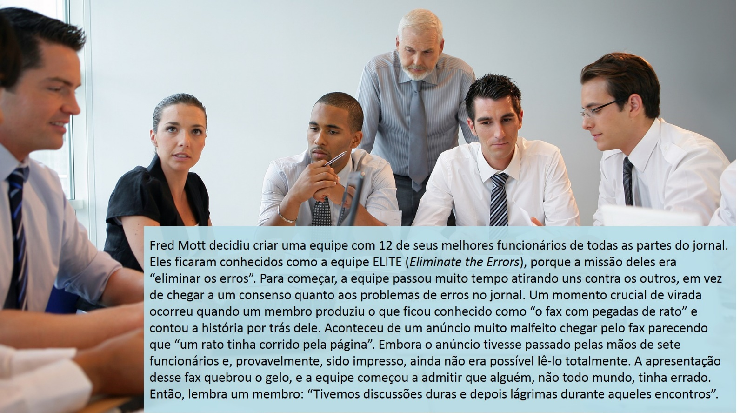](http://lrq.sagah.com.br/uasdinamicas/uploads/layouts/1425231660_15680554639d852c4ae30c9f8bf97df622f96aad6ac4050e90.jpg)

As reações emotivas fortaleceram o grupo, que se uniu para a tarefa. A equipe ELITE repassou cuidadosamente o processo inteiro pelo qual o anúncio foi vendido, criado, impresso e faturado. Ao examinar o processo, ela descobriu padrões de erro, a maior parte deles atribuída à má comunicação, pressão de tempo e à má atitude. Assim, a equipe fez uma série de recomendações que transformaram completamente o processo de se fazer anúncios no *Democrat*. Sob a batuta da ELITE, o processo de anúncios cresceu acentuadamente e ficou acima dos 99%. As receitas perdidas por erros caíram a praticamente zero. Estudos mostraram uma enorme virada positiva na satisfação do anunciante.

O impacto da ELITE, entretanto, ultrapassou os números. A própria marca da resposta à satisfação do cliente, dada pela equipe, espalhou-se por todo o jornal. De fato, esta equipe encabeçada pela maioria dos funcionários de frente liderou uma transformação cultural no jornal que enfatizou um prêmio no serviço ao consumidor.

<https://viewer.bibliotecaa.binpar.com/viewer/9788577808816>

<https://viewer.bibliotecaa.binpar.com/viewer/9788582605301>

**Episódio – Medição e avaliação de progresso e desempenho**

Olá!

Avaliação e controle fazem parte de todo o trabalho do gerente de projetos. Controlar “interagindo” ou mediante “comprometimento” pode superar a maioria dos problemas em pequenos projetos. Grandes projetos, no entanto, necessitam de algum tipo de gerenciamento formal.

O controle mantém as pessoas responsáveis, evita que pequenos problemas se transformem em grandes problemas e ajuda a manter o foco. Exceto no caso de controles de contabilidade, o controle de projeto não é bem desempenhado na maioria das organizações. É uma das áreas mais negligenciadas do gerenciamento de projetos. Infelizmente, não é incomum encontrar resistência aos processos de controle. No fundo, aqueles que minimizam a importância do controle estão perdendo uma grande oportunidade de se tornar gerentes efetivos e, talvez, de permitir à empresa obter uma margem competitiva. Negligenciar o controle em organizações com múltiplos projetos é ainda mais grave. Para o monitoramento efetivo, o gerente de projetos necessita de um sistema unificado de informações para coletar dados e relatar progressos em custo, planejamento e especificações.

O quadro a seguir possui vários itens relacionados à satisfação dos clientes e fatores críticos dos projetos de sua empresa (que você atuou ou conheça) em relação aos processos de gestão de projetos, colaboradores, condições financeiras e imagem da sua empresa perante a sociedade.

1.Analise os itens e acrescente outros se necessário.  
2. As linhas tracejadas poderão ser usadas para acrescentar outros itens que você julgar importantes.  
3. Avalie cada um dos itens e identifique se ele é um fator crítico para os projetos da sua empresa, caso afirmativo marque um “x” na coluna "É crítico?”.  
4. Verifique se os itens considerados críticos já são medidos e /ou monitorados por sua empresa, se sim, marque um “x” na coluna “É medido?"

**PADRÃO DE RESPOSTA ESPERADO**

A maioria das organizações vai marcar um X na coluna de críticos, na maior parte dos itens, porém algumas poucas áreas possuem procedimentos e indicadores que medem a situação do aspecto crítico. Escopo, prazo, custo e qualidade geralmente possuem medições mas as demais áreas são carentes de medição nos diversos tipos de organizações.

Exemplo de resposta contextual, conforme empresa ou organização analisada pelo aluno:

A empresa XPTO, do segmento de serviços, sofreu graves problemas com seus projetos de implantação de ERP. Por falta de indicadores de eficiência e eficácia que pudessem sinalizar e antecipar vários problemas como atraso e aumento de custos, perderam clientes na implantação de seu software. O gerenciamento inadequado pautado em indicadores acabou por provocar um completo descontrole na implantação, gerou 2 meses de atraso em um projeto de 8 meses, e o aumento de 200 mil reais de custo, sendo que o orçamento total era de R$ 320 mil. A empresa quase faliu em função do completo descontrole sobre seus projetos.

Observe no infográfico a seguir os aspectos importantes da medição e avaliação de progresso e desempenho em projetos.

[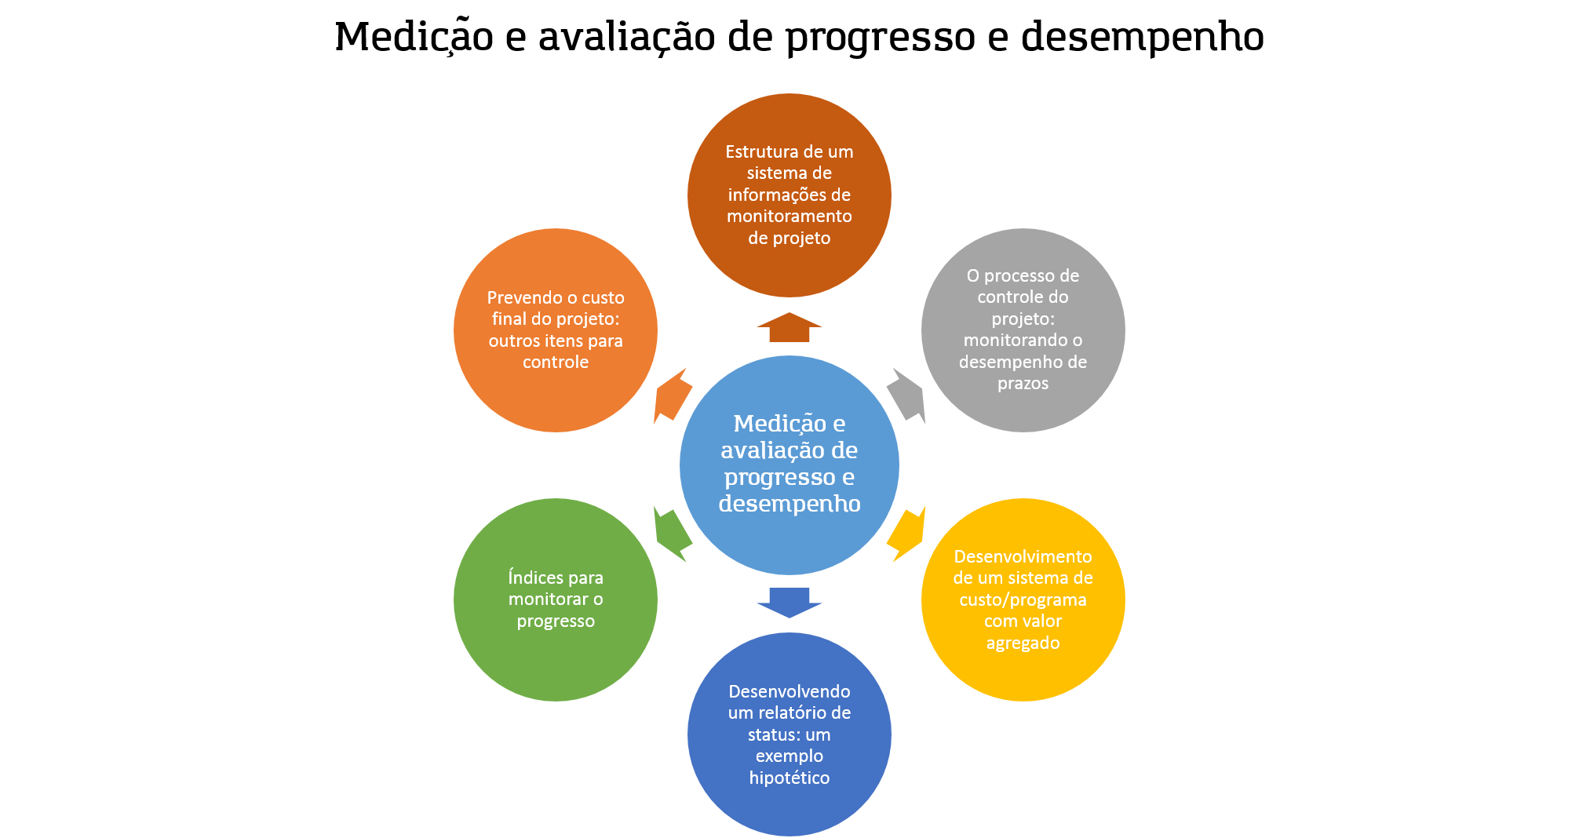](http://lrq.sagah.com.br/uasdinamicas/uploads/layouts/97121106_156441602647b052a10d2e50db285905e2e7d255793e0007b8.png)

O melhor sistema de informação pode não resultar em um controle adequado. O controle exige que o gerente de projetos use a informação para conduzir o projeto em "mares agitados". Gráficos de controle e de Gantt são formas úteis de monitoramento de desempenho e de prazo. O sistema de custo/programa permite ao gerente ter uma influência marcante, oportuna, sobre o custo e a programação. A habilidade de influenciar o custo se reduz com o passar do tempo; portanto, relatórios emitidos oportunamente, identificando tendências adversas de custo podem ajudar em muito o gerente de projetos a revisar o orçamento e o programa. O modelo de custo/programa integrado proporciona ao gerente de projetos, e a outras partes interessadas, visualizar o status atual e um provável futuro do projeto.

Aprofunde seu conhecimento com a leitura do capítulo Medição e Avaliação de Progresso e Desempenho, da obra Gestão de Serviços Jurídicos, base teórica para a Unidade de Aprendizagem.

**1)**

**Se o valor planejado (VP) é R$29.000,00, o custo real (CR) é R$32.000,00 e o valor agregado (VA) é R$30.000,00, qual é a variação do cronograma (VPR)?**

c)

R$1000,00.

RESPOSTA CORRETA

A variação de cronograma é calculada por VA - VP ou R$30.000,00 - R$29.000,00 = R$1.000,00.

**2)**

**O gerente de projeto reagiu ao receber um relatório de tendência no qual informava que algumas atividades não tinham sido feitas, mas deviam ter sido realizadas até a data atual. O que o relatório mostrou?**

a)

O custo real estava abaixo do planejado, e o progresso do cronograma estava menor do que planejado.

RESPOSTA CORRETA

Um índice de desempenho de cronograma (IDP) menor do que 1 pode significar que o trabalha não foi feito, mas podem existir outras razões para esse fato. Você combina custo e prazo quando pode ver claramente a razão de o projeto progredir mais lentamente do que o planejado, isto é, provavelmente devido ao trabalho não realizado.

**3)**

**Para o monitoramento efetivo, o gerente de projetos necessita de um sistema unificado de informações para coletar dados e relatar progressos em custo, planejamento e especificações. Qual dos(as) itens seguintes deve ser avaliado(a), regularmente, para identificar a variação do plano original do projeto?**

b)

O desempenho do projeto.

RESPOSTA CORRETA

As avaliações de desempenho do projeto analisam o desempenho do custo no prazo, verificam atividades do cronograma ou pacotes de trabalho que estão sendo executados acima ou abaixo do orçamento planejado e revisam marcos futuros e passados.

**4)**

**Você é o gerente do projeto MKTG. O projeto tem um orçamento de R$200.000,00 e uma duração estimada de 2 anos. Ele está 20% completo e dentro do cronograma. Qual é seu ONT (Orçamento no Término)?**

a)

R$200.000,00.

RESPOSTA CORRETA

O ONT é o Orçamento no Término (valor planejado total do projeto), que é de R$200.000,00. Trata-se do somatório dos valores de VP, ao longo do tempo, que representa a linha de base total do projeto.

**5)**

**O controle do andamento do cronograma é um dos principais itens no controle de desempenho de um projeto. O índice de desempenho de prazos (IDP) de 0,76 significa:**

c)

um progresso de somente 76% do que foi planejado inicialmente.

RESPOSTA CORRETA

O IDP, calculado através da divisão do VA/VP, indica que o projeto está progredido abaixo do planejado.

Veja a seguir o exemplo da Microsoft sobre avaliação do progresso e do desempenho.

[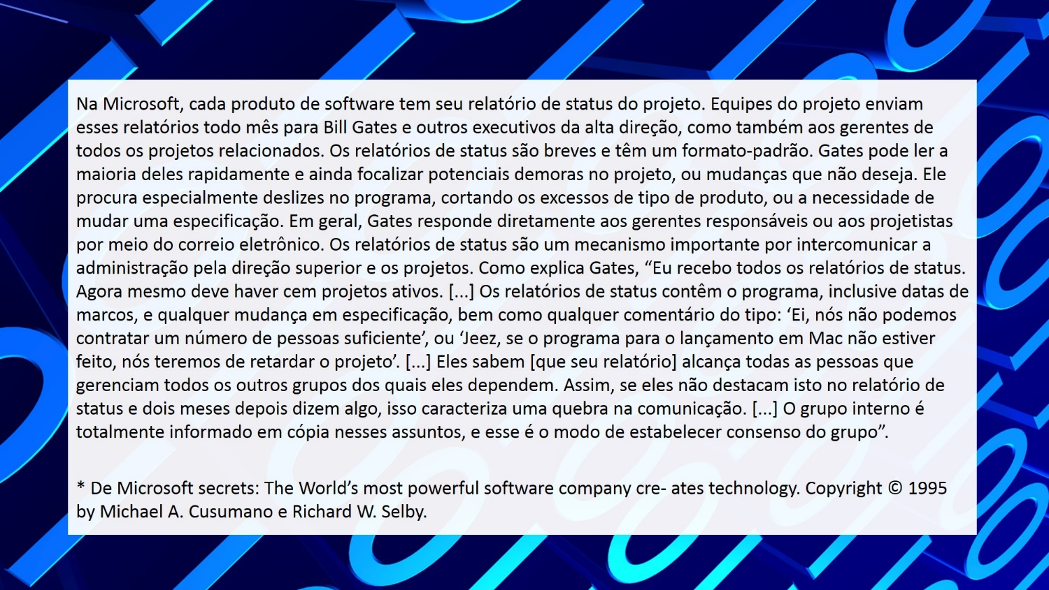](http://lrq.sagah.com.br/uasdinamicas/uploads/layouts/5902557_1564416025b9e50a62a53d7ddf3657b6b3d896d03b973866e5.jpg)

[**https://viewer.bibliotecaa.binpar.com/viewer/9788582605301**](https://viewer.bibliotecaa.binpar.com/viewer/9788582605301)